PLAN DE IGUALDAD

ENTRE MUJERES Y HOMBRES

DEL AYUNTAMIENTO DE FUENLABRADA

Y SUS ORGANISMOS AUTÓNOMOS

2022-2026

I Plan de Igualdad entre Mujeres y Hombres del Ayuntamiento de Fuenlabrada y sus Organismos Autónomos
OBJETIVOS
El I Plan de Igualdad contiene una serie de medidas dirigidas al personal que trabaja en este Ayuntamiento y sus Organismos Autónomos, junto con actuaciones encaminadas a la transformación de la cultura organizacional, para que la igualdad entre mujeres y hombres sea un pilar de las relaciones laborales, del trabajo que se realiza desde la institución y de la forma de presentarnos, como institución, ante la ciudadanía.
Por tanto, no es éste un Plan sólo para la plantilla, sino para la mejora de las condiciones de trabajo y de la calidad del mismo, para que las personas que trabajan en la institución disfruten de mayores niveles de equidad y para que el servicio que prestamos fomente la igualdad entre mujeres y hombres.
Los objetivos generales que persigue este Plan son:
- Integrar la igualdad de oportunidades entre mujeres y hombres en el conjunto de las políticas y acciones comunitarias.
- Remover los obstáculos que impliquen la pervivencia de cualquier tipo de discriminación, con el fin de ofrecer condiciones de igualdad efectiva entre mujeres y hombres en el acceso al empleo público y en el desarrollo de la carrera profesional.
- Facilitar la conciliación de la vida personal, familiar y laboral, sin menoscabo de la promoción profesional.
- Fomentar la formación en igualdad, tanto en el acceso al empleo público como a lo largo de la carrera profesional.
- Promover la presencia equilibrada de mujeres y hombres en los órganos de selección y valoración.
- Establecer medidas efectivas de protección frente al acoso sexual y al acoso por razón de sexo.
- Establecer medidas efectivas para eliminar cualquier discriminación retributiva, directa o indirecta, por razón de sexo.
- Evaluar periódicamente la efectividad del principio de igualdad en sus respectivos ámbitos de actuación. Estos criterios tendrán carácter transversal

PRINCIPIOS RECTORES
Constituyen los principios rectores del I Plan de Igualdad del Ayuntamiento de Fuenlabrada y sus Organismos Autónomos los siguientes:
Buen Gobierno. Representada en el compromiso de la Corporación Municipal con la Igualdad, con la implantación del principio como responsabilidad inherente a la dedicación del servicio público, con la diligencia debida en el cumplimiento de las obligaciones públicas y con la calidad de las políticas públicas. Con la puesta en marcha de este I Plan, ese compromiso alcanza a las trabajadoras y trabajadores municipales, a sus condiciones de trabajo y a su relación con la ciudadanía, con una intervención pública equitativa, responsable y eficaz.
Transparencia. La plantilla municipal de forma individualizada tendrá a acceso a la información sobre la implementación de las medidas de este I Plan y sus costes.
Participación. La elaboración e implementación del documento requiere la participación de la plantilla representada a través de los sindicatos así como de representantes municipales, concretamente aquellas dedicadas especialmente al ámbito de la defensa de la igualdad de género, y a través de los mecanismos dispuestos en los artículos 9 y siguientes del Acuerdo Colectivo de Condiciones Comunes de Empleadas/os Públicas/os.
Enfoque Integrado de Género. Exigencia de considerar las diferentes oportunidades que tienen las mujeres y los hombres, las interrelaciones existentes entre ellos y los distintos papeles que socialmente se les asignan, con el fin de se garantice el acceso a todos los recursos en igualdad de condiciones, se planifiquen las políticas públicas teniendo en cuenta las desigualdades existentes, y se identifiquen y evalúen los resultados e impactos producidos en el avance de la igualdad real.

ESTRUCTURA DEL PLAN DE IGUALDAD
El Plan de Igualdad se estructura a través de dos líneas de intervención y cuatro ejes de actuación.

Línea 1: Cultura en igualdad de la organización

1: El Ayuntamiento y sus Organismos
Autónomos

2: Comunicación y lenguaje no sexista

Línea 2: La Organización

Eje 3: El personal

Eje 4: Las personas

El Plan de Igualdad entre Mujeres y Hombres del Ayuntamiento de Fuenlabrada y sus OO.AA. presenta una serie de objetivos a cumplir, de actuaciones concretas y de mecanismos e indicadores de proceso, para examinar el desarrollo de su implantación y verificar su cumplimiento del Plan. Se incorporan de forma calendarizada en el tiempo de vigencia del Plan y los departamentos responsables e implicados en su implementación.
La ejecución del Plan contará con el apoyo y asesoramiento del equipo técnico de la Dirección General para la Gestión y Desarrollo de las Personas en las medidas oportunas.

I PLAN DE IGUALDAD ENTRE MUJERES Y HOMBRES DEL AYUNTAMIENTO DE FUENLABRADA Y SUS ORGANISMOS AUTÓNOMOS

LÍNEA 1: CULTURA EN IGUALDAD DE LA ORGANIZACIÓN
EJE 1: EL AYUNTAMIENTO Y SUS ORGANISMOS AUTÓNOMOS
Objetivo Específico: Implantar y Transversalizar la igualdad.
Ámbito de intervención
Condiciones de trabajo | Objetivo operativo: Incorporar el Principio de Igualdad en la gestión y la organización municipal.
Condiciones de trabajo | MEDIDAS | TEMPORALIZACIÓN | ÁREA O DEPENDENCIA | RESPONSABLES | INDICADORES
Condiciones de trabajo | 1.1 Incorporar las evaluaciones de la igualdad en sus técnicas departamentales y OOAA | 2022/Permanente | Alcaldía/Organismos Autónomos | Direcciones Generales / Gerencias de OO.AA./ | - Nº de celebración de reuniones
Condiciones de trabajo | 1.2 Elaborar diagnósticos anuales del cumplimiento de las cláusulas de igualdad en las contrataciones realizadas a empresas externas | 2022/Anual | Alcaldía/Organismos Autónomos | Direcciones Generales /Gerencias de OO.AA./  DG de contratación | - Número de informes elaborados.  - Documentos de los informes.
Condiciones de trabajo | 1.3 Incluir la variable sexo en los documentos administrativos, formularios, solicitudes,  impresos públicos. | 2023/Permanente | Alcaldía/Áreas de Gobierno/ Organismos Autónomos | Direcciones  Generales/Gerencias de OO.AA. | - Número de actuaciones realizadas.
Condiciones de trabajo | 1.4 Incluir la variable sexo en todas las encuestas, estudios, memorándums o estadísticas que realice el Ayuntamiento y  sus OO.AA. | 2023/Permanente | Alcaldía/Áreas de Gobierno/ Organismos Autónomos | Direcciones  Generales/Gerencias de OO.AA | -Número de actuaciones realizadas.
Condiciones de trabajo | 1.5 Procurar la proporcionalidad entre los sexos en la concesión de distinciones. | 2022/Permanente | Alcaldía | Direcciones Generales/ DG de Organización y Seguridad | - Número de distinciones concedidas a mujeres y hombres  - Porcentaje de proporción entre mujeres y hombres en el departamento.

 | 1.6 Introducir la dimensión de género en la prevención de riesgos laborales. | 2022/Permanente | Área de Gobierno de prevención de riesgos laborales | Área de Gobierno de prevención de riesgos laborales/DG Gestión y Desarrollo de las Personas/ DG de Organización y Seguridad | - Número de Evaluaciones de riesgo realizadas.  - Indicadores de género  utilizados.
 | 1.7 Realizar un análisis de género sobre siniestralidad laboral y contingencias comunes y las enfermedades profesionales . | 2022/Permanente | Área de Gobierno de prevención de riesgos laborales | Área de Gobierno de prevención de riesgos laborales/ DG Gestión y Desarrollo de las Personas/ DG de Organización y Seguridad | - Número de informes realizados.  - Indicadores de género utilizados.
 | 1.8 Evaluar las condiciones de trabajo desde una perspectiva de género. | 2023-2024 /Permanente | Alcaldía / Organismos Autónomos/Concejalía de Feminismo y Diversidad | Gerencias de OO.AA/DPTOS/ DT Igualdad | - Protocolo elaborado.  - Ajuste de las comunicaciones del protocolo
 | 1.9 Adaptar los uniformes, en aquellos sectores donde se requiera su uso, a las características morfológicas de  mujeres y hombres. | 2022 (excepto para la Policía Local que será 2023 por estar pendientes de aprobación de norma en materia de uniformidad)/Permanente | Alcaldía/Áreas de Gobierno/ Organismos Autónomos. | DG de Organización y Seguridad/ DG de Medio Ambiente/ DG de Educación/Gerencias de los OOAA | - Adaptaciones realizadas.
Plan de Igualdad | Objetivo operativo: Implementar el Plan.
Plan de Igualdad | MEDIDAS | TEMPORALIZACIÓN | ÁREA O DEPENDENCIA | RESPONSABLES | INDICADORES
Plan de Igualdad | 1.10 Constituir la Comisión de Seguimiento y Evaluación del Plan de Igualdad y elaborar el Reglamento | 2022/Vigencia del Plan | Concejalía de Recursos Humanos. | DG de Gestion y Desarrollo de las Personas. | - Constitución de la Comisión  - Número de mujeres y de hombres que participan.
Plan de Igualdad | 1.11 Establecer reuniones de la Comisión de Seguimiento y Evaluación del Plan de Igualdad, con periodicidad mínima semestral y las reuniones que sean necesarias | 2022/Vigencia del Plan | Concejalía de Recursos Humanos/ Concejalía de Feminismo e Igualdad | DG de Gestion y Desarrollo de las Personas/Dirección de Igualdad | - Número de reuniones anuales.
 | 1.12 Asegurar las asignaciones económicas necesarias para la implementación del I Plan de Igualdad entre mujeres y hombres, con presentación anual de informes de gasto por medidas realizadas, una vez que la mayoría de las medidas no requieren partida presupuestaria específica. | 2022/Vigencia del Plan | Áreas de Gobierno/ Gerencia de la Ciudad. | Secretarías Generales Técnicas/Gerencias de OO.AA./ DG de Gestión y Desarrollo de las Personas. | - Número de informes de gasto presentados.  - Número y características de las partidas presupuestarias afectadas.
Medidas en el ámbito de la representación | Objetivo operativo: Alcanzar la paridad en la representación.
Medidas en el ámbito de la representación | MEDIDAS | TEMPORALIZACIÓN | ÁREA O DEPENDENCIA | RESPONSABLES | INDICADORES
Medidas en el ámbito de la representación | 1.13 Tender a una presencia equilibrada de mujeres y hombres, por parte del Ayuntamiento y sus OO.AA. y de los sindicatos, en todas las mesas de negociación, comisiones y mesas técnicas. | 2022/Permanente | Organizaciones Sindicales / Concejalía RRHH / OO.AA. | DG de Gestión y Desarrollo de las Personas / Organizaciones sindicales / Direcciones Generales | - Miembros de los órganos de representación sindical, desagregado por sexo.  - Número de miembros de las mesas de negociación, comisiones y mesas técnicas desagregado por sexo.

LÍNEA 1: CULTURA EN IGUALDAD DE LA ORGANIZACIÓN
EJE 2: COMUNICACIÓN Y LENGUAJE NO SEXISTA
Objetivo específico: Objetivar y normalizar la igualdad
Ámbito de intervención
Lenguaje | Objetivo Operativo: Utilizar un lenguaje no discriminatorio e inclusivo. Publicitar el Plan I de igualdad.
Lenguaje | MEDIDAS | TEMPORALIZACIÓN | ÁREA O DEPENDENCIA | RESPONSABLES | INDICADORES
Lenguaje | 2.1 Elaborar, editar y difundir una Guía de Lenguaje Inclusivo, para su utilización por todos los ámbitos organizativos. | 2022/Utilización permanente | Concejalía de Feminismo y Diversidad / Concejalía de RRHH. | DG de Gestión y Desarrollo de las Personas/DT Igualdad. | - Documento de la Guía.  - Tipo de canales de difusión utilizados.
Lenguaje | 2.2 Incluir cursos de lenguaje inclusivo en la formación en materia de comunicación. | 2022/Permanente | Área de Gobierno Presidencia, Modernización, Gobierno Abierto y Educación. | Gabinete de Comunicación/ DG de Gestión y Desarrollo de las Personas / OO.AA. | - Número de cursos realizados.  - Número de participantes por sexo y departamento
Lenguaje | 2.3 Garantizar la inclusión de cursos de formación en lenguaje inclusivo en los planes de formación, organizando la realización de formación obligatoria para el personal que tenga contacto o haga atención al público. | 2022/Permanente | Concejalía de RRHH. | DG de Gestión y Desarrollo de las Personas | - Número de cursos realizados.  - Número de asistentes, por Unidad Orgánica, curso y año, desagregado por sexo.
Lenguaje | 2.4 Revisar los contenidos de las publicaciones en redes sociales para incluir la perspectiva de género, con atención al uso del lenguaje y las imágenes. | 2022/Permanente | Área de Gobierno Presidencia, Modernización, Gobierno Abierto y Educación | DG de Gestión y Desarrollo de las Personas /DT Igualdad/DG de Transparencia y Gobierno Abierto | - Número de contenidos revisados, por año.
Lenguaje | 2.5 Revisar los contenidos de ayto-fuenlabrada.es para incluir los criterios del lenguaje inclusivo y de imágenes no sexistas. | 2022/Permanente | Área de Gobierno Presidencia, Modernización, Gobierno Abierto y Educación | DG de Gestión y Desarrollo de las Personas /DT Igualdad/DG de Transparencia y Gobierno Abierto | - Número de contenidos revisados por año.
 | 2.6 Revisar los documentos administrativos, solicitudes, impresos, etc. públicos e internos, para su adecuación a las normas del lenguaje inclusivo. | 2022/Permanente | Alcaldía/Áreas de Gobierno/ Organismos Autónomos. | Gerencias de OO.AA./Direcciones Generales. | - Número de documentos, solicitudes, impresos, etc. revisados por año.  - Número de modificaciones  realizadas.
 | 2.7 Difundir el I Plan de Igualdad entre Mujeres y Hombres del Ayuntamiento de Fuenlabrada y sus OO.AA. entre la plantilla y los centros de trabajo. | 2022 | Área de Gobierno Presidencia, Modernización, Gobierno Abierto y Educación. | DG de Transparencia y Gobierno Abierto | - Canales de difusión utilizados.  -Número de personas trabajadoras que lo han recibido.
 | 2.8 Activar un enlace en portal del Ayuntamiento sobre el Plan de Igualdad, con contenidos, información de la puesta en marcha de acciones, resultados, seguimiento y evaluación. | 2022/Vigencia del Plan | Área de Gobierno Presidencia, Modernización, Gobierno Abierto y Educación. | DG de Transparencia y Gobierno Abierto/ DG de Gestión y Desarrollo de las Personas | - Documento de contenidos  .
 | 2.9 Crear un buzón físico y digital para recibir aportaciones, críticas, dudas, sugerencias, etc., en relación al Plan y los procesos de Igualdad en marcha. | 2023/Vigencia del Plan | Alcaldía / Área de Gobierno Presidencia, Modernización, Gobierno Abierto y Educación. | DG de Transparencia y Gobierno Abierto/ DG de Gestión y Desarrollo de las Personas | - Informe anual sobre la participación de la plantilla, con contenido de la misma, desagregado por sexo.  - Incorporación de las propuestas que han llegado al buzón y se han convertido en acciones concretas
Imagen y Publicidad | Objetivo Operativo: Eliminar el sexismo y los estereotipos de género.
Imagen y Publicidad | MEDIDAS | TEMPORALIZACIÓN | ÁREA O DEPENDENCIA | RESPONSABLES | INDICADORES
Imagen y Publicidad | 2.10 Utilizar imágenes y mensajes, en la publicidad institucional, que no tengan connotaciones sexistas o  estereotipadas. | 2022/Permanente | Área de Gobierno de Portavoz, Coordinación de la Junta de Gobierno y Relaciones con el Pleno. | Gabinete de Comunicación. | - Incidencias registradas por la utilización de imágenes o mensajes sexistas o estereotipados.
 | 2.11 Incorporar imágenes de mujeres y de hombres en las instalaciones municipales y centros de trabajo, realizando campañas de sensibilización, e incluir en los documentos internos pies de página con frases o píldoras informativas en materia de igualdad. | 2022/Permanente | Alcaldía / Área de Gobierno de Portavoz, Coordinación de la Junta de Gobierno y Relaciones con el Pleno / AG Derechos Ciudadanía. | DG Organización y Seguridad/ OO.AA | - Número de señales modificadas.  - Número de instalaciones y centros de  trabajo afectados

LÍNEA 2: LA ORGANIZACION
EJE 3: EL PERSONAL
Objetivo específico: Evitar las discriminaciones.
Ámbito de intervención
Acceso al empleo y clasificación | Objetivo operativo: Romper la segregación horizontal.
Acceso al empleo y clasificación | MEDIDAS | TEMPORALIZACIÓN | ÁREA O DEPENDENCIA | RESPONSABLES | INDICADORES
Acceso al empleo y clasificación | 3.1 Incluir un informe de impacto de género en el expediente de aprobación de las ofertas de empleo y las pruebas de  selección. | 2022/Permanente | Alcaldía / Área de Gobierno Gestión Administrativa y Desarrollo Económico/ Concejalía de RRHH | DG de Gestión y Desarrollo de las Personas | - Informes realizados.
Acceso al empleo y clasificación | 3.2 Modificar los baremos o marcas, desde la perspectiva de género, en las bases de selección que requieran pruebas físicas. | 2022/Permanente | Alcaldía / Área de Gobierno Gestión Administrativa y Desarrollo Económico/ Concejalía de RRHH | DG de Gestión y Desarrollo de las Personas/ DG de Organización y Seguridad | Por convocatoria:  - Número y características de marcas modificadas.  - Número y posición de las mujeres que realizan las pruebas.  - % de mujeres que pasan las pruebas en relación con el total mujeres que se presentan.  - % mujeres que pasan las pruebas en relación con % hombres.
Acceso al empleo y clasificación | 3.3 Revisar el orden de las pruebas de selección en las convocatorias que exijan pruebas físicas, realizándose en primer lugar y con carácter eliminatorio las pruebas psicotécnicas y de conocimiento. | 2022/Permanente | Alcaldía / Área de Gobierno Gestión Administrativa y Desarrollo Económico/ Concejalía de RRHH | DG de Gestión y Desarrollo de las Personas/ DG de Organización y Seguridad. | Por convocatoria:  - Número de pruebas que invierten el orden.  - Número y posición de las mujeres que realizan las pruebas.  - Porcentaje de mujeres que pasan las pruebas en  relación con el total de mujeres que se presentan
 | 3.4 Analizar la inclusión de acciones afirmativas, e incluirlas si es oportuno, en las pruebas de selección de categorías donde exista infrarrepresentación, incorporándolas en las bases de los procesos de selección y de promoción antes de su aprobación (p.e. criterios de desempate) | 2022/Permanente | Alcaldía / Área de Gobierno Gestión Administrativa y Desarrollo Económico/ Concejalía de RRHH | DG de Organización y Seguridad / DG de Medio Ambiente y Espacio Público/ DG de Gestión y Desarrollo de las Personas/ OO.AA | - Número de Informes realizados.  - Número de acciones afirmativas incluidas.  - Tipología de las acciones, por convocatoria.  - Número de mujeres beneficiadas.  - Número de hombres beneficiados.  - Número de personas y porcentaje de incorporaciones del sexo infrarrepresentado en  cada convocatoria.
 | 3.5 Incluir acciones positivas en las bases de los procesos de selección, promoción interna y provisión de puestos, cuando hay desequilibrio o infrarrepresentación de un sexo. | 2022/Permanente | Alcaldía / Área de Gobierno Gestión Administrativa y Desarrollo Económico/ Concejalía de RRHH | DG de Organización y Seguridad / DG de Medio Ambiente y Espacio Público/ DG de Gestión y Desarrollo de las Personas/ OO.AA | - Número de acciones positivas incorporadas.  - Tipología de las acciones positivas, por convocatoria.  -Número de mujeres beneficiadas.  - Número de hombres beneficiados.  - Número de personas y porcentaje de incorporaciones del sexo infrarrepresentado en  cada convocatoria.
 | 3.6 Redactar las convocatorias de plazas siguiendo los criterios del lenguaje inclusivo. | 2022/Permanente | Alcaldía / Área de Gobierno Gestión Administrativa y Desarrollo Económico/ Concejalía de RRHH/ | DG de Gestión y Desarrollo de las Personas/ | - Número de convocatorias en las que se modifica el lenguaje.  - Número de plazas en las que se modifica el lenguaje.
 | 3.7 Introducir en todos los temarios de las pruebas de selección, según el nivel de cada convocatoria o cada plaza, contenidos relativos a la igualdad de género y a la normativa vigente en materia de igualdad entre mujeres y hombres. | 2022/Permanente | Alcaldía / Área de Gobierno Gestión Administrativa y Desarrollo Económico/ Concejalía de RRHH/. | DG de Gestión y Desarrollo de las Personas/. | - Número y características de los contenidos incorporados, según nivel.  - Número y características de las preguntas introducidas en las pruebas, según nivel.  - Porcentaje de alumnado, desagregado por sexo, que superan las preguntas sobre estos contenidos, por nivel.
 | 3.8 Establecer la presencia paritaria de mujeres y hombres en los tribunales y órganos de selección. | 2022/Permanente | Alcaldía / Área de Gobierno Gestión Administrativa y Desarrollo Económico/ Concejalía de RRHH/. | DG de Gestión y Desarrollo de las Personas | - Número de tribunales constituidos.  - Número de órganos de selección constituidos.  - Número de mujeres y hombres, por tribunal y órgano.  - Tipología de las  anomalías detectadas.
 | 3.9 Velar por el cumplimiento del Principio de Igualdad y No Discriminación por razón de sexo en los tribunales y órganos de  selección. | 2022/Permanente | Alcaldía / Área de Gobierno Gestión Administrativa y Desarrollo Económico/ AG Derechos Ciudadanía. | DG de Gestión y Desarrollo de las Personas / DT Feminismo | - Número y tipología de las intervenciones realizadas.
 | 3.10 Fomentar la imagen de las mujeres en las redes sociales y la web municipal. | 2022/Permanente | Alcaldía / Área de Gobierno Gestión Administrativa y Desarrollo Económico/ AG Derechos Ciudadanía. | DG de Gestión y Desarrollo de las Personas / DT Feminismo | - Número de fotografías publicadas.  - Relación de incidencias sobre las campañas.

Relación de puestos de trabajo | Objetivo operativo: Suprimir el sexismo y la estereotipación.
Relación de puestos de trabajo | MEDIDAS | TEMPORALIZACIÓN | ÁREA O DEPENDENCIA | RESPONSABLES | INDICADORES
Relación de puestos de trabajo | 3.11 Revisar y corregir, desde la perspectiva de género y el lenguaje inclusivo, la denominación de los puestos de trabajo, categorías, requisitos, titulaciones y descripción de funciones. | 2023-2024/permanente | Alcaldía / Área de Gobierno Gestión Administrativa y Desarrollo Económico/ AG Derechos Ciudadanía | DG de Gestión y Desarrollo de las Personas / DT Feminismo | - Reuniones y correcciones realizadas.
Promoción | Objetivo operativo: Fomentar el equilibrio de presencia de mujeres y hombres en los distintos niveles y grupos.
Promoción | MEDIDAS | TEMPORALIZACIÓN | ÁREA O DEPENDENCIA | RESPONSABLES | INDICADORES
Promoción | 3.12 Establecer la presencia paritaria de mujeres y hombres en las comisiones de valoración para la provisión de puestos. | 2022/Permanente | Alcaldía / Área de Gobierno Gestión Administrativa y Desarrollo Económico | DG de Gestión y Desarrollo de las Personas | - Número de comisiones constituidas.  - Porcentaje de mujeres y/o de hombres en cada  una de ellas, por año.
Promoción | 3.13 Valorar los cursos sobre igualdad que los otros cursos, a la hora de adjudicación de un puesto. | 2022/Permanente | Alcaldía / Área de Gobierno Gestión Administrativa y Desarrollo Económico | Concejalía de RRHH/ DG de Gestión y Desarrollo de las Personas | - Número de convocatorias de puestos en los que se incluye la medida.
Promoción | 3.14 Favorecer al sexo infrarrepresentado en caso de empate entre las personas candidatas, al final del proceso de adjudicación de puesto. | 2022/Permanente | Alcaldía / Área de Gobierno Gestión Administrativa y Desarrollo Económico | Concejalía de RRHH/ DG de Gestión y Desarrollo de las Personas. | - Número de veces que se ha aplicado esta medida al final del proceso.  - Número de personas a las que ha beneficiado, desagregado por sexo.

Retribuciones | Objetivo operativo: Promover la igualdad salarial.
Retribuciones | MEDIDAS | TEMPORALIZACIÓN | ÁREA O DEPENDENCIA | RESPONSABLES | INDICADORES
Retribuciones | 3.15 Actualizar proyecto de auditoría retributiva. | Último semestre 2026 | Alcaldía / Área de Gobierno Gestión Administrativa y Desarrollo Económico | Concejalía de RRHH/ DG de Gestión y Desarrollo de las Personas | - Documento del Estudio.
Formación | Objetivo operativo: Asegurar la participación equilibrada de mujeres y hombres en las acciones formativas.
Formación | MEDIDAS | TEMPORALIZACIÓN | ÁREA O DEPENDENCIA | RESPONSABLES | INDICADORES
Formación | 3.16 Incluir en el Plan de Formación municipal cursos de materias relacionadas con la igualdad (lenguaje inclusivo, género, conciliación de los tiempos de vida, corresponsabilidad de los cuidados, violencias machistas,  impacto de género, etc.). | 2022/Permanente | Alcaldía / Área de Gobierno Gestión Administrativa y Desarrollo Económico | Concejalía de RRHH/ DG de Gestión y Desarrollo de las Personas | - Número de cursos incluidos por materia y Plan.
Formación | 3.17 Fomentar la asistencia del personal directivo y la plantilla, y alentar la participación de los hombres, en los cursos de materias relacionadas con la igualdad. | 2022/Permanente | Alcaldía / Área de Gobierno Gestión Administrativa y Desarrollo Económico | Concejalía de RRHH/ DG de Gestión y Desarrollo de las Personas. | - Número de personas asistentes por curso, tipo de personal, año.  - Porcentaje de mujeres y/o de hombres que asisten por curso y año.
 | 3.18 Fomentar la participación de mujeres en los cursos sobre ámbitos de su infrarrepresentación. | 2022/Permanente | Alcaldía / Área de Gobierno Gestión Administrativa y Desarrollo Económico . | Concejalía de RRHH/ DG de Gestión y Desarrollo de las Personas | - Número de mujeres, por curso y año, sobre el total de asistentes.
 | 3.19 Favorecer la participación de las mujeres en la formación específica para el desarrollo de  su carrera profesional a las categorías desproporcionamente masculinizadas | 2022/Permanente | Alcaldía / Área de Gobierno Gestión Administrativa y Desarrollo Económico | Concejalía de RRHH/ DG de Gestión y Desarrollo de las Personas | - Número de mujeres por curso y año sobre el total de asistentes.
 | 3.20 Dar prioridad o acceso preferente en los cursos de formación a quienes se incorporen tras un permiso o excedencia relacionada con la  conciliación. | 2022/Permanente | Alcaldía / Área de Gobierno Gestión Administrativa y Desarrollo Económico | Concejalía de RRHH/ DG de Gestión y Desarrollo de las Personas | - Número de personas que se incorporan, por curso y año, desagregado por sexo.
 | 3.21 Potenciar la plataforma municipal de formación on-line para favorecer la participación en los cursos, sobre todo en los  requeridos para promocionar. | 2022/Permanente | Área de Gobierno Gestión Administrativa y Desarrollo Económico. / Área de Gobierno Presidencia, Modernización, Gobierno Abierto y Educación | DG de Gestión y Desarrollo de las Personas / DG Presidencia | - Número de cursos on- line, por materia, temporalidad y alumnado, desagregado  por sexo.
 | 3.22 Promover la utilización del lenguaje inclusivo en todos los cursos de formación. | 2022/Permanente | DG de Gestión y Desarrollo de las Personas | DG de Gestión y Desarrollo de las Personas/DG de Contratación . | - Introducción de preguntas relativas al uso del lenguaje inclusivo en la encuesta de evaluación de cada curso.
 | 3.23 Promover que los materiales didácticos utilizados en los cursos no tengan contenidos sexistas, ni refuercen estereotipos de género en el lenguaje, imágenes, etc. | 2022/Permanente | Área de Gobierno Gestión Administrativa y Desarrollo Económico | DG de Gestión y Desarrollo de las Personas/DG de Contratación . | - Número de materiales revisados por curso.  - Número y características de los cambios realizados por curso.
 | 3.24 Realizar cursos de formación obligatoria en materia de prevención, detección y atención a la violencia de género, para la plantilla de la Policía Municipal. | 2022/Permanente | Área de Gobierno Derechos de la Ciudadanía | DG Organización y Seguridad. | - Número de cursos por año.  - Número de asistentes desagregado por curso, año, sexo y graduación.  - Número de ponentes por curso desagregado  por sexo.

 | 3.25 Realizar cursos de formación en igualdad de género y prevención de la violencia de género, dirigidos al personal que presta servicios de atención al público. | 2022/Permanente | Área de Gobierno Gestión Administrativa y Desarrollo Económico/ Área de Gobierno Derechos de la Ciudadanía. | DG de Gestión y Desarrollo de las Personas / DG de Bienestar Social / DG de Presidencia/ DT Igualdad | - Número de cursos por temática y año.  - Número de asistentes desagregado por curso, año, sexo y servicios.  - Número de ponentes por curso desagregado por sexo.

LÍNEA 2: LA ORGANIZACIÓN
EJE 4: LAS PERSONAS
Objetivo específico: Promover un entorno igualitario
Ámbito de intervención
Promoción de la conciliación |  |  | Objetivo operativo: Propiciar la conciliación de los tiempos de vida.
 |  |  | MEDIDAS | TEMPORALIZACIÓN |  | ÁREA O DEPENDENCIA |  | RESPONSABLES | INDICADORES
 |  |  | 4.1.1 Constituir Comisiones con participación sindical que evalúen el cumplimiento de los permisos, excedencias y licencias de conciliación, se reúnan con una periodicidad semestral (o a demanda de una de las partes), y tengan entre sus tareas:  - ser informadas de las solicitudes de permisos, etc.  - analizar las denegaciones de permisos por conciliación, incluyendo los cambios de turno;  - hacer un seguimiento anual de los permisos disfrutados, desagregado por sexo;  - elaborar informes anuales sobre utilización de los permisos desagregados por sexo y con perspectiva de género; | 2022/Permanente |  | Área de Gobierno Gestión Administrativa y Desarrollo Económico. |  | DG de Gestión y Desarrollo de las Personas / OO.AA. / | - Número de comisiones constituidas.  - Número de Informes realizados.  - Anomalías detectadas.  - Número de campañas de sensibilización.
 |  | 4.1.2 Proponer la realización de campañas de sensibilización para el reparto igualitario de las responsabilidades familiares y para el respeto de quienes acceden a las medidas de  conciliación. |  |  | 2022/Permanente |  | Área de Gobierno Gestión Administrativa y Desarrollo Económico. | DG de Gestión y Desarrollo de las Personas / OO.AA. / | - Campañas celebradas  - Nº de personas trabajadoras participantes
 |  | 4.1.3 Difusión de información de las medidas en materia de conciliación adoptadas por el Ayuntamiento para fomentar las campañas de sensibilización para garantizar el reparto igualitario de medidas de conciliación |  |  | 2022/Permanente |  | Área de Gobierno Gestión Administrativa y Desarrollo Económico. | DG de Gestión y Desarrollo de las Personas / OO.AA. / | - Medidas de difusión adoptadas
 |  | 4.2 Realizar campañas en portal del ayuntamiento y en los departamentos, dirigidas a las personas trabajadoras, para la difusión y utilización de los permisos de conciliación de la vida familiar, personal y laboral. |  |  | 2022 |  | Área de Gobierno Gestión Administrativa y Desarrollo Económico. / Área de Gobierno Presidencia, Modernización, Gobierno Abierto y Educación | DG de Gestión y Desarrollo de las Personas/ DG Presidencia | - Número y características de campañas realizadas.
 | Salud Laboral: Acoso sexual y por razón de sexo | Objetivo operativo: Erradicar el acoso sexual y por razón de sexo.
 | Salud Laboral: Acoso sexual y por razón de sexo | MEDIDAS |  |  | TEMPORALIZACIÓN |  | ÁREA O DEPENDENCIA | RESPONSABLES | INDICADORES
 | Salud Laboral: Acoso sexual y por razón de sexo | 4.3 Realizar un protocolo de actuación frente al acoso sexual y el acoso por razón de sexo. |  |  | 2022/Permanente |  | Área de Gobierno Gestión Administrativa y Desarrollo Económico/. Área de Gobierno Derechos de la Ciudadanía. | DG de Gestión y Desarrollo de las Personas/.DT Igualdad | - Documento del Protocolo.
 | Salud Laboral: Acoso sexual y por razón de sexo | 4.4 Difundir el contenido del protocolo a través del portal del Ayuntamiento y de los departamentos. |  |  | 2022 |  | Área de Gobierno Presidencia, Modernización, Gobierno Abierto y Educación | Gabinete de Comunicación/ DG de Transparencia y Gobierno Abierto | - Número de publicaciones.
 |  | 4.5 Realizar periódicamente campañas de sensibilización en el portal del Ayuntamiento y en los departamentos con publicación de material, dirigidas a toda la plantilla, incluyendo cursos, seminarios o talleres para la prevención del acoso sexual y el acoso por razón de sexo. |  |  | 2022/Anual |  | Área de Gobierno Presidencia, Modernización, Gobierno Abierto y Educación | Gabinete de Comunicación/ DG de Transparencia y Gobierno Abierto/ DG Gestión y Desarrollo de las Personas | - Número de campañas.  - Número de cursos, seminarios y/o talleres.  - Número de mujeres y hombres que participan.  - Número y características del material publicado.

MODELO ORGANIZATIVO

Vigencia y Temporalización
La duración del Plan permite la calendarización escalonada de la ejecución de medidas, aunque la importancia de las mismas exige que se implanten otras medidas según se vayan determinando nuevas necesidades.
La temporalización del cumplimiento de las de las medidas recogidas en este Plan se estructura en el inicio y durante su vigencia evidenciando su condición de permanencia, porque la mayoría no son acciones coyunturales.
La vigencia de este Plan de Igualdad es de 4 años desde su aprobación.

Seguimiento del Plan
Para el seguimiento de la ejecución de las medidas y cumplimiento de los objetivos del I Plan se constituye una Comisión de Seguimiento y Evaluación.
La Comisión de Seguimiento y Evaluación estará compuesta por representantes de Área de Gobierno de Derechos de la Ciudadanía, Concejalía de Feminismo y Diversidad, Concejalía de Recursos Humanos y Régimen Interior, Organismos Autónomos y los representantes sindicales integrados en la Mesa General de Negociación.
La fase de seguimiento implicará un continuo trabajo en el que los miembros de la Comisión de Igualdad no solamente se comprobarán si se han realizado las medidas correspondientes o no, sino que se analizará la adecuación de las mismas y las intervenciones que sean necesarias para alcanzar el objetivo planteado. En este sentido, el seguimiento puede requerir la continuidad de una medida más allá de la temporalización inicial, la realización de una acción complementaría no contemplada en la fase de elaboración, la reorientación de una medida por no ajustarse a la realidad en el momento de su ejecución.
Además, durante el proceso de seguimiento se adoptarán mecanismos que permitan conocer el nivel de satisfacción o frustración de las personas (personal municipal o las personas aspirantes a serlo; ciudadanía que recibe los servicios, etc.), sobre la incorporación de la igualdad a la cultura de la organización, al acceso, la formación y otros ámbitos de la intervención.

Por lo tanto el seguimiento permitirá:

- Ir adecuando el desarrollo del Plan a las dificultades y necesidades que van surgiendo para lograr el cumplimiento, siempre con flexibilidad para ajustar la ejecución de sus acciones.
- Obtener información actualizada y periódica por parte de las personas responsables.
- Dotar de información detallada de cara a realizar una evaluación final del proceso de implantación.

La evaluación permitirá obtener información sobre el grado de cumplimiento de los objetivos planteados, saber el grado de consecución de los resultados esperados, nivel de ejecución del plan, canales habilitados para la comunicación, etc… en definitiva permitirá conocer y valorar la incidencia del plan y permitirá la toma de decisiones que garantice la integración de la Igualdad de Oportunidades en el Ayuntamiento de Fuenlabrada, tanto en la cultura como en sus procedimientos de gestión.

Para ello, las Áreas de Gobierno a través de las estructuras responsables de la ejecución del Plan, elevarán informes anuales a la Comisión de Seguimiento en los que se traslade la información necesaria para conocer el grado de realización de las medidas y cómo ha resultado el proceso de implementación. Para ello, se pondrán a su disposición herramientas (fichas, cuestionarios) que faciliten la recogida de la información y que puedan trasladar en ese Informe que, como en el mismo documento del Plan se recoge, se presentarán en las Jornadas que se celebrarán con carácter anual, y donde se planifiquen las medidas para el ciclo siguiente, en función de las prioridades y necesidades.

Procedimiento de modificación del Plan.

En el supuesto de que el seguimiento, evaluación y revisión se observe la necesidad de modificar este Plan de Igualdad, ésta se llevará a cabo en el seno de la Comisión de Igualdad.

En este sentido, durante la fase de seguimiento podría detectarse la necesidad de realizar alguna acción complementaria no contemplada en la fase de elaboración o la reorientación de una medida por no ajustarse a la realidad en el momento de su ejecución.

La modificación del presente Plan se llevará a cabo en el seno de la Comisión de Igualdad y para ello, deberá actuarse conforme establece su Reglamento interno de funcionamiento, respecto a la convocatoria de la reunión, orden de intervención y forma de adopción de acuerdos.

Indicadores de información
La presentación de las medidas del I Plan de Igualdad entre Mujeres y Hombres del Ayuntamiento de Fuenlabrada y sus Organismos Autónomos incorpora una serie de indicadores mínimos que facilitarán:
- durante el primer semestre, la información necesaria para conocer las dificultades, obstáculos y posibilidades de éxito en la implantación de las medidas (indicadores de realización y proceso),
- durante los tres años siguientes, los datos necesarios para comprobar la repercusión que tiene la implementación de las medidas y la evolución en el cumplimiento de los objetivos (indicadores de resultado) y,
- en el último semestre, la información concreta que permita comprobar el nivel de implantación de las medidas, los resultados derivados de las mismas, la medición de los cambios que se vayan produciendo (indicadores de impacto).
Estos indicadores son imprescindibles en las fases de seguimiento y evaluación del Plan, pero no serán los únicos instrumentos para la recogida de información. Desde la Comisión de Seguimiento se diseñarán las herramientas necesarias para la obtención de información permanente desde las estructuras responsables de la puesta en marcha de las medidas. Estas herramientas se adjuntarán a este documento general según se vayan diseñando.

Gasto público

Considerando la actuales características de este primer Plan de Igualdad, las medidas contendidas en este documento servirán para dirigir la actuación municipal y de la plantilla, incorporando la perspectiva de género, sin que su implantación requiera más que el compromiso y la voluntad municipal.
No obstante, las medidas educativas (en igualdad, lenguaje inclusivo, etc) implican la necesidad de efectuar gasto público que está previsto e irá a cargo del presupuesto de formación integrado en el Recursos Humanos.
Considerando el personal municipal cualificado en materia de igualdad, en la medida de lo posible, la formación en este ámbito será impartido por dicho personal en calidad de formadores.

Evaluación final del Plan
La evaluación final, que es a la que se refiere este apartado, se iniciará una vez concluya la vigencia del Plan e incluirá la valoración de su ejecución.
La evaluación no es la suma de los informes de seguimiento, sino que va mucho más allá con la utilización de herramientas cuantitativas, identificadas con los indicadores, las fichas y otros instrumentos “ad hoc”, y cualitativas (entrevistas, grupos, encuestas, cuestionarios…) en las que intervendrán los órganos políticos y directivos, y los representantes sindicales.
La evaluación tiene, además, una función imprescindible en el aprendizaje para el conjunto de la institución y, sobre todo, es la base para un nuevo diagnóstico de la situación y de la elaboración del futuro II Plan de Igualdad.
La evaluación de este I Plan de Igualdad, en la misma medida que el seguimiento, tendrá un carácter interno, aunque su resultado será público.

GLOSARIO

ACCIÓN POSITIVA
Son las medidas de carácter temporal dirigidas a remover situaciones, prejuicios, comportamientos y prácticas culturales, sociales, laborales, que impiden a un grupo discriminado o infravalorado (en función del origen, sexo, situación física o discapacidad, etc.) alcanzar una situación real de igualdad de trato y de oportunidades. Las medidas deben guardar los principios de motivación, proporcionalidad y temporalidad

ACOSO SEXUAL Y POR RAZON DE SEXO
Constituye acoso sexual cualquier comportamiento, verbal o físico, de naturaleza sexual que tenga el propósito o produzca el efecto de atentar contra la dignidad de una persona, en particular cuando se crea un entorno intimidatorio, degradante u ofensivo. Constituye acoso por razón de sexo cualquier comportamiento realizado en función del sexo de una persona, con el propósito o el efecto de atentar contra su dignidad y de crear un entorno intimidatorio, degradante y ofensivo. Se considerarán en todo caso discriminatorios, el acoso sexual y el acoso por razón de sexo. El condicionamiento de un derecho o de una expectativa de derecho a la aceptación de una situación constitutiva de acoso sexual o de acoso por razón de sexo, se considerará también acto de discriminación por razón de sexo.
Artículos 7.1 y 7.2 L.O. 3/2007, de 22 de marzo, para la Igualdad efectiva de mujeres y hombres

ANÁLISIS DE GÉNERO
Análisis con la incorporación de indicadores y criterios de género que permiten conocer si las propuestas tendrán un impacto desigual, para adaptarlas, evitar los efectos discriminatorios y fomentar la igualdad entre mujeres y hombres.

ANDROCÉNTRISMO
Práctica, consciente o no, de otorgar a los varones o al punto de vista masculino una posición central en la propia visión del mundo, de la cultura y de la historia. Las sociedades androcéntricas y la cultura androcéntrica sitúan al elemento masculino como prototipo y referente a imitar. La experiencia de los hombres es interpretada como universal, despreciando y ocultando los aprendizajes y experiencias de las mujeres.

BRECHA DE GÉNERO
La brecha de género es una forma de representar la disparidad que existe entre mujeres y hombres en cuanto a derechos, recursos y oportunidades.
Es la diferencia entre mujeres y hombres que se refleja en los logros o actitudes sociales, políticas, intelectuales, culturales o económicas.
El Índice Global de Brecha de Género tiene como objetivo medir esta brecha en cuatro áreas clave: salud, educación, economía y política.

CARGA DE LA PRUEBA
En las causas por discriminación por razón de sexo, corresponderá a la persona demandada probar la ausencia de discriminación en las medidas adoptadas y su proporcionalidad, salvo en los procesos penales.
Invierte el principio que señala que “todo el mundo es inocente mientras no se demuestre su culpabilidad” por el de “es culpable de discriminación mientras no demuestre su inocencia”.
Esta inversión de la carga de la prueba está recogida en el artículo 19 de la Directiva 2006/54/CE del Parlamento Europeo y del Consejo, de 5 de julio de 2006, relativa a la aplicación del principio de igualdad de oportunidades e igualdad de trato entre hombres y mujeres en asuntos de empleo y ocupación, y en la legislación española (artículo 13 L.O. 3/2007, de 22 de marzo, para la Igualdad efectiva de mujeres y hombres).

CLÁUSULAS SOCIALES Y DE IGUALDAD
Cláusula establecida en los procesos de contratación pública del Ayuntamiento de Fuenlabrada y sus Organismos Autónomos referente a la inserción sociolaboral de personas en situación de exclusión social y/o personas con diversidad funcional, la promoción de la calidad y estabilidad en el empleo, la mejora de la capacitación profesional mediante formación en el lugar de trabajo, el fomento de la igualdad efectiva entre mujeres y hombres, la salvaguarda de la seguridad y salud laboral, la conciliación de la vida familiar y laboral o, entre otros, la mejor accesibilidad de personas con diversidad funcional.

Directiva 2014/24/UE del Parlamento Europeo y del Consejo, de 26 de febrero de 2014, sobre contratación pública y por la que se deroga la Directiva 2004/18/CE.

COMISIÓN DE IGUALDAD
Equipo de trabajo que se crea para poner en marcha y realizar el seguimiento de las medidas de igualdad en un contexto determinado. En el caso del Ayuntamiento de Fuenlabrada y sus OO.AA. la Comisión de Igualdad se constituye para el seguimiento de la implementación del Plan I de Igualdad.

CONCILIACIÓN DE LOS TIEMPOS DE VIDA
Articulación de políticas, estrategias y medidas para armonizar los tiempos, intereses, obligaciones y necesidades en todas las dimensiones de la vida.

CUOTA O CUPO
Reserva de puestos para un colectivo específico por su infrarrepresentación en la toma de decisiones, en las oportunidades de formación y en el acceso a puestos de trabajo.

DATOS DESAGREGADOS POR SEXO
Recogida y desglose de datos e información estadística por sexo, que hace posible un análisis comparativo teniendo en cuenta las especificidades de género.

DIAGNÓSTICO
Estudio o investigación para conocer una situación concreta para intervenir a continuación en la misma. En materia de género permite conocer con rigor la situación o estado de un ámbito para proceder a una acción o proyecto.

DISCRIMINACIÓN POR EMBARAZO O MATERNIDAD

Constituye discriminación directa por razón de sexo todo trato desfavorable a las mujeres relacionado con el embarazo o la maternidad

DIMENSIÓN DE GÉNERO
Incorporación de la perspectiva de género en una acción para conocer la incidencia de la desigualdad y facilitar las correcciones oportunas para su impacto igualitario.

DISCRIMINACIÓN POSITIVA
Medidas de carácter temporal que privilegia a un colectivo que padece una condición de desigualdad. A diferencia de la acción positiva, que incide en el punto de partida, la discriminación positiva incide en el punto de llegada.

DISCRIMINACIÓN DIRECTA
Situación en que se encuentra una persona que sea, haya sido o pudiera ser tratada, en atención a su sexo, de manera menos favorable que otra en situación comparable.
Artículo 6.1 L.O. 3/2007, de 22 de marzo, para la Igualdad efectiva de mujeres y hombres.

DISCRIMINACIÓN INDIRECTA
Situación en que una disposición, criterio o práctica aparentemente neutros pone a personas de un sexo en desventaja particular con respecto a personas del otro, salvo que dicha disposición, criterio o práctica puedan justificarse objetivamente en atención a una finalidad legítima y que los medios para alcanzar dicha finalidad sean necesarios y adecuados. Se considera discriminatoria toda orden de discriminar, directa o indirectamente, por razón de sexo
Artículo 6.2 L.O. 3/2007, de 22 de marzo, para la Igualdad efectiva de mujeres y hombres

DISCRIMINACIÓN SALARIAL
Situación en la que personas que realizan trabajos iguales, equivalentes o de igual valor perciben una retribución diferente en base a su sexo o por cualquier otra distinción (edad, raza, religión…).

DIVISIÓN SEXUAL DEL TRABAJO
Reparto de las tareas sociales, productivas y reproductivas en función del sexo, asignando a los hombres la de mayor valor y reconocimiento social o económico y a las mujeres las vinculadas al ámbito de lo privado.

ENFOQUE DE GÉNERO
Metodología que incorpora la perspectiva de género en todos los niveles y fases de una intervención política o social.

EMPODERAMIENTO
Desarrollo de las capacidades personales para intervenir activamente en modelaje la vida propia, la vida de la comunidad y en todos los ámbitos de la toma de decisiones públicas o privadas.

EQUIDAD DE GÉNERO
Significa que las mujeres y los hombres gozan de condiciones iguales en el ejercicio pleno de sus derechos humanos, en su posibilidad de contribuir al desarrollo nacional político, económico social y cultural y de beneficiarse de sus resultados pero atendiendo al reconocimiento de las distintas identidades.

ESTEREOTIPO DE GÉNERO
Conjunto de clichés, opiniones o imágenes convencionales, simplificadas y equivocadas que adjudican características, capacidades y comportamientos específicos para las mujeres y los hombres. Son simplistas y uniformizan a las personas.

EVALUACIÓN
Elemento clave en cualquier intervención, cuyo objetivo principal es determinar la eficacia, la eficiencia y, sobre todo, la idoneidad de las medidas ejecutadas. Un Plan debe incluir un seguimiento y una evaluación.
A través del seguimiento se va realizando una comprobación de cómo se van desarrollando las actuaciones previstas que dan contenido al Plan y es posible hacer ajustes en las mismas para que atiendan a los objetivos para el que fueron definidas.

En la evaluación se lleva a cabo un análisis crítico de las actividades y resultados, y para ello, se analizando los métodos utilizados, la validez de los objetivos, los recursos, etc.
Según sus características, las evaluaciones pueden ser:
- Periódica. Se realiza cada cierto tiempo. Permite conocer la incidencia que está teniendo la puesta en marcha del Plan, los obstáculos que están apareciendo o no se habían identificado, etc., de manera que puedan plantearse alternativas y, asegurar el cumplimiento de los objetivos.
- Final. Se realiza una vez que ha finalizado el período de vigencia del Plan. Se evalúan las actividades que se han desarrollado, la eficacia de las mismas, los impedimentos que se han presentado y las variaciones que se han tenido que incorporar.
- Interna o externa. En función del personal que las realiza, si pertenece o no al Ayuntamiento.

GÉNERO
Grupo al que pertenecen los seres humanos de cada sexo, entendido este desde un punto de vista sociocultural en lugar de exclusivamente biológico.

IGUALDAD DE GÉNERO
Principio según el cual todos los seres humanos son libres e iguales de desarrollar sus habilidades personales y tomar decisiones sin limitación por su género, y que los diferentes comportamientos, aspiraciones y necesidades de mujeres y hombres deben ser igualmente considerados, valorados y favorecidos.

IGUALDAD DE OPORTUNIDADES ENTRE MUJERES Y HOMBRES
Ausencia de obstáculos o barreras por razón de sexo en el desarrollo económico, política, cultural y social de las personas.
L.O. 3/2007, de 22 de marzo, para la Igualdad efectiva de mujeres y hombres

IGUALDAD DE TRATO ENTRE MUJERES Y HOMBRES
Principio que supone la ausencia de toda discriminación, directa o indirecta, por razón de sexo y, especialmente, las derivadas de la maternidad, las obligaciones familiares y el estado civil.

Artículo 3. L.O. 3/2007, de 22 de marzo, para la Igualdad efectiva de mujeres y hombres

INDICADORES
Puntos de referencia que brindan información cualitativa o cuantitativa, conformada por uno o varios datos constituidos por percepciones, números, hechos, opiniones o medidas, que permiten seguir el desarrollo de un proceso y su evaluación, y que deben guardar relación con el mismo.
(Sistema estatal de indicadores de género. Instituto de la Mujer. Ministerio Sanidad, Política Social e Igualdad. 2010)

INFORMES DE IMPACTO DE GÉNERO
Estudio de las diferencias de condiciones, necesidades, índices de participación, acceso a los recursos y desarrollo, control de activos, poder de toma de decisiones, etc. entre mujeres y hombres debidas a los roles que tradicionalmente se les ha asignado.
El estudio sobre impacto de género hace referencia al análisis sobre los resultados y efectos de las normas o las políticas públicas en la vida de mujeres y hombres, de forma separada, con el objetivo de identificar, prevenir y evitar la producción o el incremento de las desigualdades de género.
Ley 30/2003, de 13 de octubre, sobre medidas para incorporar la valoración del impacto de género en las disposiciones normativas que elabore el Gobierno.

LENGUAJE INCLUSIVO
Lenguaje inclusivo es el que trata a todas y a todos con el mismo respeto, sin ocultar, excluir o jerarquizar.

MAINSTREAMING O TRANSVERSALIDAD DE GÉNERO
Integración sistemática de la igualdad entre las mujeres y los hombres en la organización y su cultura, en los programas, las políticas y las prácticas en todos los niveles. Conlleva la incorporación de la perspectiva de género en todas las políticas y las actuaciones para tener en cuenta las necesidades y los intereses tanto de las mujeres como de los hombres.
Exposición de Motivos. L.O. 3/2007, de 22 de marzo, para la Igualdad efectiva de mujeres y hombres.

Integración de la perspectiva de género en todas las fases del proceso de las políticas: diseño, implementación, seguimiento y evaluación, con el objetivo de promover la igualdad entre mujeres y hombres. Significa evaluar cómo inciden las políticas en la vida y posición de mujeres y hombres responsabilizándose de su modificación si fuera necesario. Definición de la Comisión Europea (1996).

PERSPECTIVA DE GÉNERO
Análisis de la realidad surgida desde el movimiento feminista para tomar en consideración de las diferencias socioculturales, intereses y necesidades de las mujeres y los hombres en una actividad, y de cómo una determinada política o actuación puede afectar de diferente forma a mujeres y hombres.
L.O. 3/2007, de 22 de marzo, para la Igualdad efectiva de mujeres y hombres.

PLAN DE IGUALDAD
Conjunto ordenado de medidas, adoptadas después de realizar un diagnóstico de la situación, tendientes a alcanzar en la empresa la igualdad de trato y de oportunidades entre mujeres y hombres y eliminar la discriminación por razón de sexo.
Artículo 46.1. L.O. 3/2007, de 22 de marzo, para la Igualdad efectiva de mujeres y hombres.

POLÍTICAS DE ESPECÍFICAS
Medidas elaboradas con el objetivo de corregir o compensar las situaciones de desigualdad y discriminación. Tienen carácter temporal, y se ejecutan mientras perdura el problema o la situación de desigualdad a combatir. También se conocen como acciones positivas.

POLÍTICAS DE IGUALDAD

Políticas que incorporan la perspectiva de género en la planificación, el desarrollo y la evaluación de las decisiones. Transversalizan la igualdad en la implementación de toda la acción política.

ROLES DE GÉNERO
Papeles, funciones, actividades y responsabilidades que se atribuyen como “propias” y diferenciadas a mujeres y hombres.

SEGREGACIÓN EN EL TRABAJO/EN EL EMPLEO
Concentración de mujeres y de hombres en tipos y niveles diferentes de actividad y de empleo.

SEGREGACIÓN HORIZONTAL
Concentración de mujeres en empleos, sectores y categorías tildados como femeninos y, en muchos casos, ligados a los roles que se viven en el ámbito privado (trabajo social, administración), mientras que se encuentran obstáculos para incorporarse a empleos, sectores o categorías consideradas como masculinas (bomberos, policía…).

SEGREGACIÓN VERTICAL
Conocida como “techo de cristal”, se refiere a la concentración de mujeres en puestos de menor responsabilidad, producto de la brecha de género.

SEXISMO
Asignación de valores, capacidades y roles distintos para mujeres y hombres, en función exclusivamente de su sexo y de las cargas de género que rigen en la sociedad. Se caracteriza por una jerarquización que da mayor valor a lo masculino y menor a lo femenino, determinando situaciones de inferioridad y subordinación para las mujeres.
Se diferencia del androcentrismo en que éste refleja el punto de vista que interpreta la realidad, mientras el sexismo es un comportamiento cultural de carácter individual.

TECHO DE CRISTAL
Barrera invisible resultante de un complejo entramado de estructuras en organizaciones, empresas, colectividades, que impide que las mujeres accedan a puestos de responsabilidad.

VIOLENCIA DE GÉNERO
Según la legislación española, es violencia de género son los actos, o la amenaza de tales actos, que ocasionen daño o sufrimiento psíquico o físico, que sean producidos por un hombre contra una mujer con la que ha tenido o tiene relaciones de afectividad (novia, pareja, esposa en la actualidad o en el pasado).
L.O. 1/2004, de 28 de diciembre, de Medidas de Protección Integral contra la Violencia de Género.

VIOLENCIA MACHISTA
Todo acto de violencia realizado por un hombre (o un grupo de hombres) contra una mujer (o un grupo de mujeres) que tenga como resultado un daño físico, sexual, psicológico, incluidas las amenazas, la coerción y la privación de libertad. La violencia machista presenta una múltiple tipología: abusos sexuales, mutilación genital, acoso sexual, violación, maltrato físico, sexual o psicológico en el ámbito de la pareja –presente o pasada-, aborto forzoso y selectivo.

ANEXO

DIAGNÓSTICO DE SITUACIÓN DE LA IGUALDAD DE GÉNERO EN EL AYUNTAMIENTO DE FUENLABRADA Y SUS ORGANISMOS AUTÓNOMOS

Índice
1. Personal del Ayuntamiento por grupo y sexo 35
2. Personal del Ayuntamiento por situación laboral y sexo 36
3. Personal del Ayuntamiento por grupo, niveles y sexo 37
3.1. Grupo A1 37
3.2. Grupo A2 38
3.3. Grupo C1 39
3.4. Grupo C2 40
3.5. Grupo E 41
4. Análisis de la retribución del personal del Ayto. por grupo, situación laboral y sexo 42
4.1. Grupo A1 42
4.2. Grupo A2 45
4.3. Grupo C1 48
4.4. Grupo C2 52
4.5. Grupo E 56
5. Análisis del personal del Ayuntamiento por puesto y sexo 60
6. Siniestralidad laboral 88
6.1 Bajas laborales después de accidente 89
7. Análisis del personal de la OTAF 90
7.1. Distribución del personal por grupo y sexo 90
7.2. Retribuciones por Grupo y Sexo……………………………………………………………………………………………4290
7.3. Distribución del personal por situación laboral y sexo 92
8. Análisis del personal del CIFE 94
8.1. Distribución del personal por grupo y sexo 94
8.2. Retribuciones por Grupo y Sexo 96
8.3. Distribución del personal por situación laboral y sexo 97
9. Análisis del personal del Patronato Municipal de Cultura 100
9.1. Distribución del personal por grupo y sexo 100
10. Análisis del personal del Instituto Municiopal de la Limpieza (IMLS) 58
10.1. Distribución del personal por grupo y sexo 58
10.2. Retribuciones por Grupo y Sexo 59
10.3. Distribución del personal por situación laboral y sexo 60
11. Análisis del personal del Patronato Municipal de Deportes………………………………………………..63
11.1 Distribución del personal por grupo y sexo……………………………………………………………….64
11.2 Distribuciones por Grupo y Sexo……………………………………………………………………………… 65
11.3 Distribuciones del personal por situación laboral y sexo……………………………………………66
12. Conclusiones………………………………………………………………………………………………………………………64

DIAGNÓSTICO DE LA PLANTILLA MUNICIPAL.
Para la determinación de áreas a abordar es necesario conocer la situación de la plantilla municipal abordando la representación de uno y otro sexo. Es lo que se conoce como diagnóstico, recogido en el artículo 46 de la Ley Orgánica 3/2007 del 22 de marzo para la Igualdad Efectiva entre Mujeres y Hombres, señalando expresamente que las medidas que se contemplen en el Plan de Igualdad deberán adoptarse una vez realizado un diagnóstico de la situación de partida.
Por lo tanto el diagnóstico tiene como objetivo proporcionar conocimiento de la realidad de la igualdad entre hombres y mujeres en un entorno concreto, en este caso, el Ayuntamiento de Fuenlabrada, con objeto de detectar oportunidades de mejora y diseñar una intervención global a favor de la igualdad. Para ello se recopila información de manera sistematizada, para que sea una buena base que permita determinar las acciones y medidas que se han de adoptar para garantizar y promover la igualdad entre hombres y mujeres.

1.Personal del Ayuntamiento por grupo y sexo

PERSONAL POR GRUPOS Y SEXO
CATEGORÍA | MUJERES | HOMBRES | TOTAL
A1 | 44 | 22 | 66
A2 | 88 | 38 | 126
C1 | 73 | 113 | 186
C2 | 109 | 308 | 417
E | 97 | 92 | 189
TOTAL | 411 | 573 | 984
Cargos Electos* | 8 | 10 | 18
Órganos Directivos* | 0 | 4 | 4
Personal Eventual* | 13 | 14 | 27
TOTAL | 432 | 601 | 1033

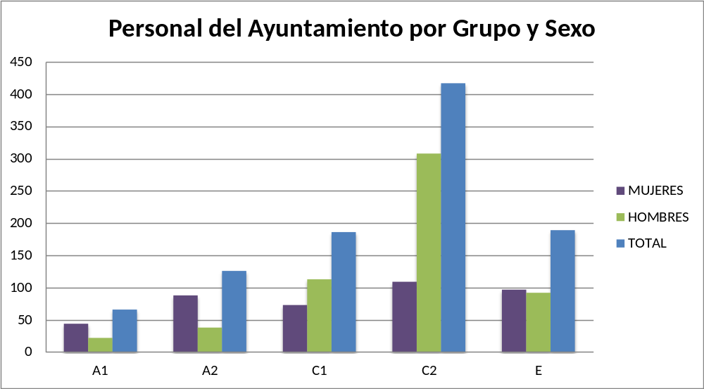
(*) Estos datos son de personal que no pertenece a ningún grupo pero no es representativo ya que hay personal de este tipo que pertenece a algún grupo y están incluidos en estos. En este caso no están representados en la gráfica, para ver la representatividad real ver el apartado 2, Personal Laboral por situación laboral y sexo.

2.Personal del Ayuntamiento por situación laboral y sexo

PERSONAL POR SITUACIÓN LABORAL Y SEXO
SITUACIÓN LABORAL | MUJERES | HOMBRES | TOTAL
Personal Funcionario | 327 | 489 | 816
Funcionarios/as de carrera | 272 | 451 | 723
Funcionarios/as interinos/as | 55 | 38 | 93
Personal Laboral | 70 | 71 | 141
Personal laboral fijo e indefinido | 21 | 24 | 45
Personal laboral temporal | 49 | 47 | 96
Jubilaciones Parciales | 4 | 5 | 9
Relevos | 6 | 6 | 12
Órganos directivos | 4 | 6 | 10
Personal Eventual | 21 | 24 | 45
Cargos electos | 8 | 10 | 18
Personal de confianza | 13 | 14 | 27
TOTAL | 432 | 601 | 1033

3.Personal del Ayuntamiento por grupo, niveles y sexo
  - Grupo A1

PERSONAL DEL GRUPO A1 POR NIVEL Y SEXO
NIVEL | MUJERES | HOMBRES | TOTAL
30 | 7 | 3 | 10
28 | 0 | 4 | 4
26 | 4 | 2 | 6
24 | 2 | 3 | 5
22 | 31 | 10 | 41
TOTAL | 44 | 22 | 66

  - Grupo A2

PERSONAL DEL GRUPO A2 POR NIVEL Y SEXO
NIVEL | MUJERES | HOMBRES | TOTAL
26 | 0 | 4 | 4
25 | 2 | 1 | 3
24 | 0 | 2 | 2
23 | 0 | 1 | 1
22 | 0 | 1 | 1
21 | 29 | 19 | 48
20 | 51 | 5 | 56
19 | 6 | 5 | 11
TOTAL | 88 | 38 | 126

  - Grupo C1

PERSONAL DEL GRUPO C1 POR NIVEL Y SEXO
NIVEL | MUJERES | HOMBRES | TOTAL
22 | 1 | 11 | 12
20 | 14 | 15 | 29
18 | 58 | 31 | 89
16 | 0 | 56 | 56
TOTAL | 73 | 113 | 186

  - Grupo C2

PERSONAL DEL GRUPO C2 POR NIVEL Y SEXO
NIVEL | MUJERES | HOMBRES | TOTAL
18 | 18 | 26 | 44
17 | 2 | 6 | 8
16 | 28 | 244 | 272
14 | 61 | 32 | 93
TOTAL | 109 | 308 | 417

  - Grupo E

PERSONAL DEL GRUPO E POR NIVEL Y SEXO
NIVEL | MUJERES | HOMBRES | TOTAL
14 | 1 | 3 | 4
13 | 96 | 89 | 185
TOTAL | 97 | 92 | 189

4.Análisis de la retribución del personal del Ayuntamiento por grupo, situación laboral y sexo
Grupo A1
  - Grupo A1

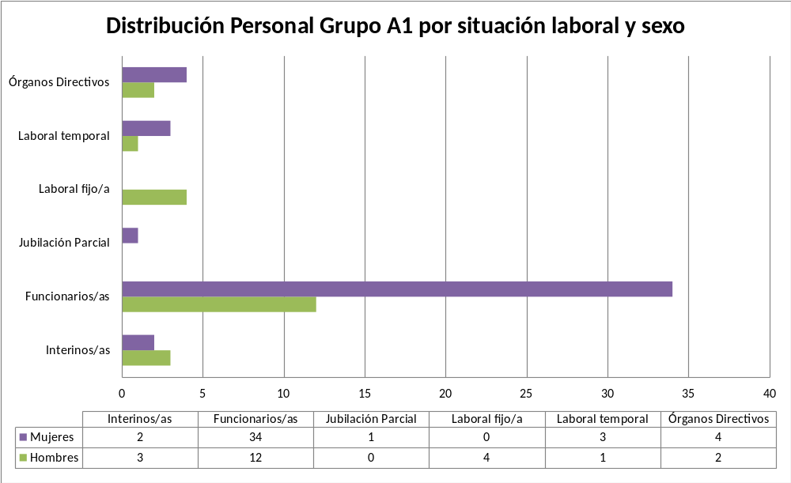

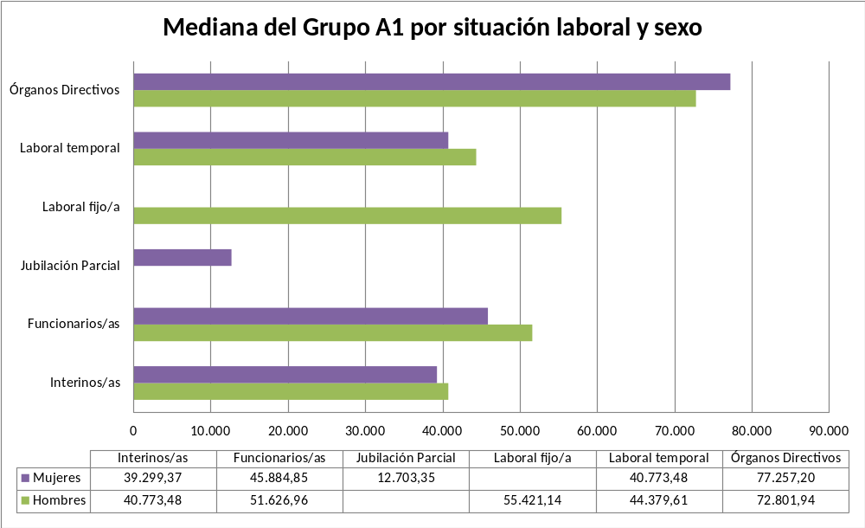

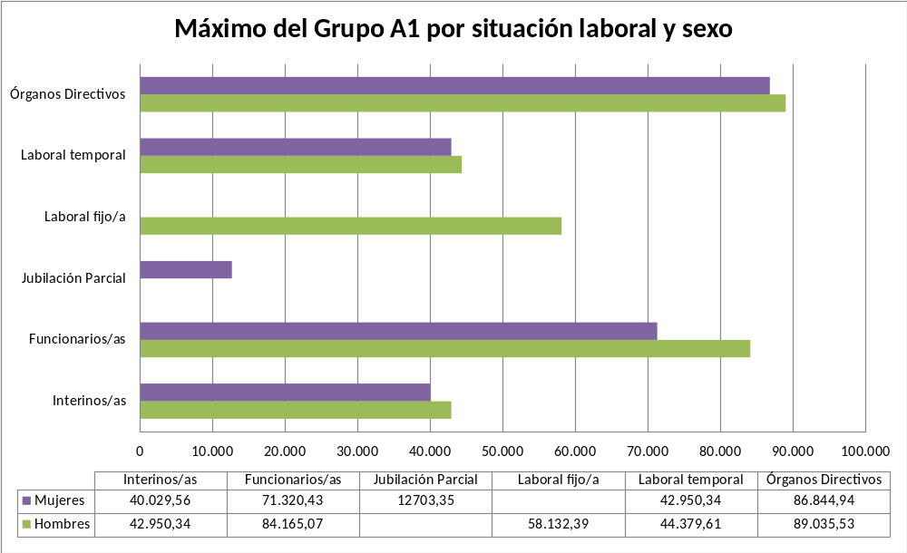

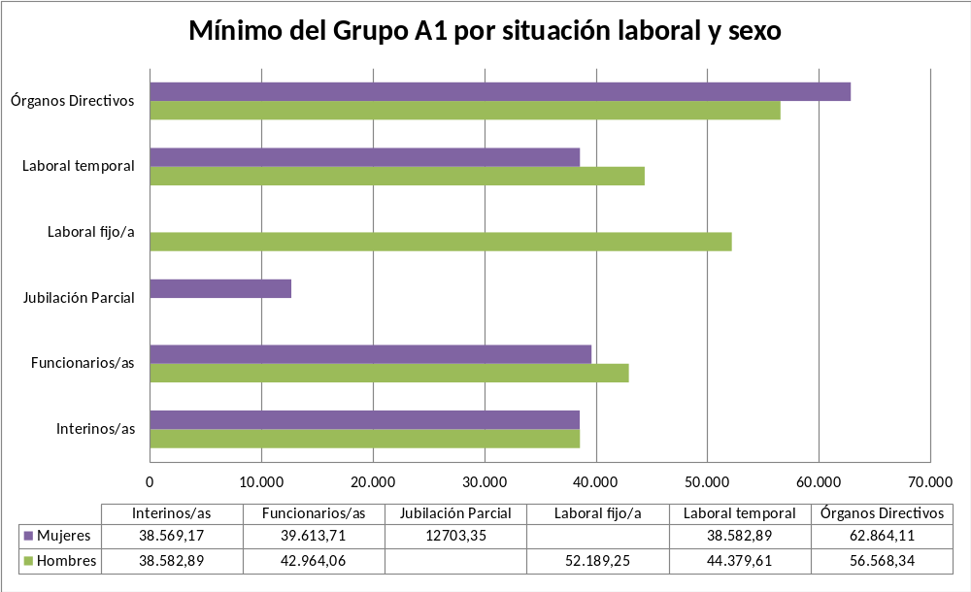

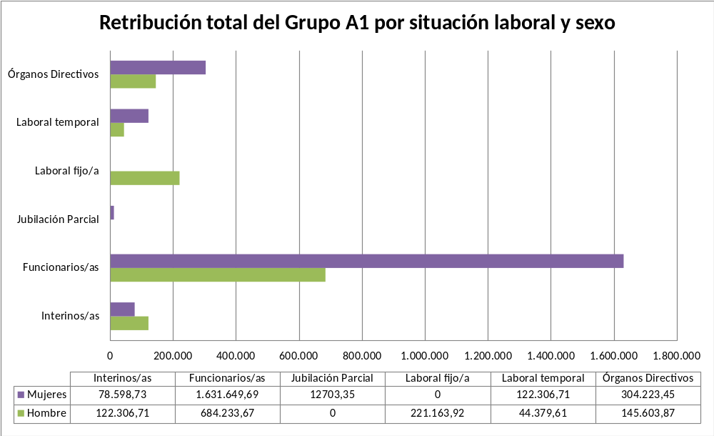

  - Grupo A2

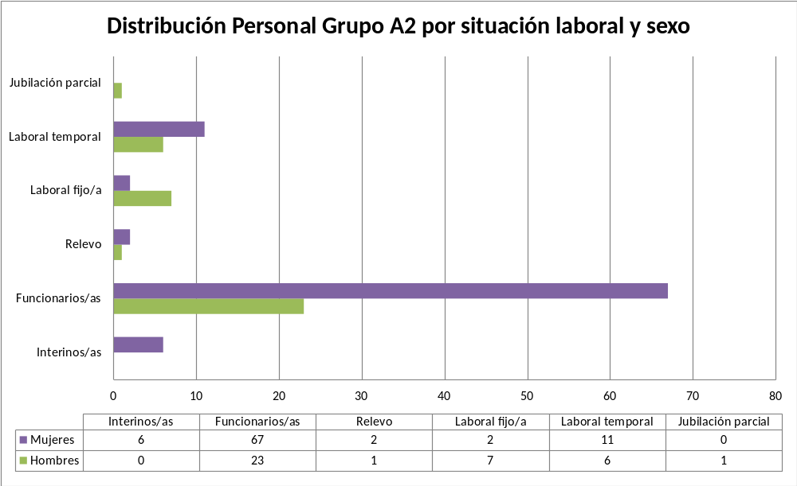

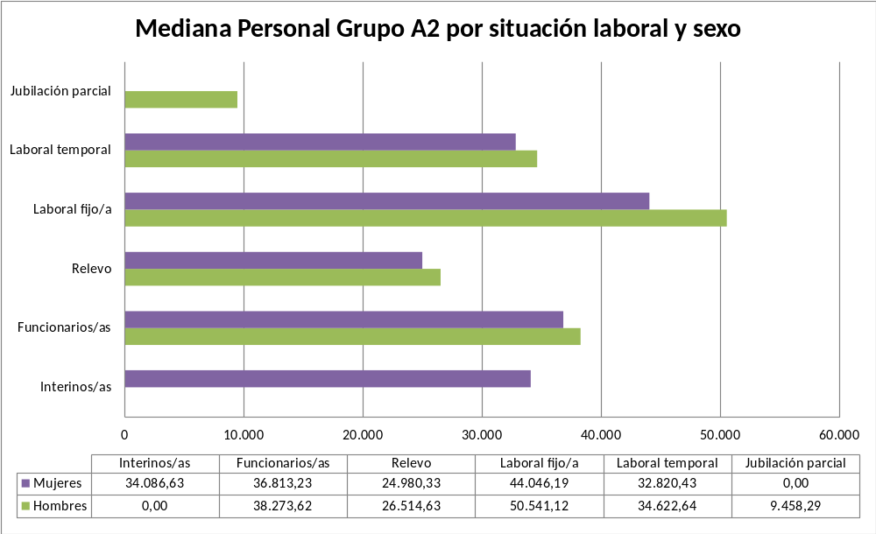

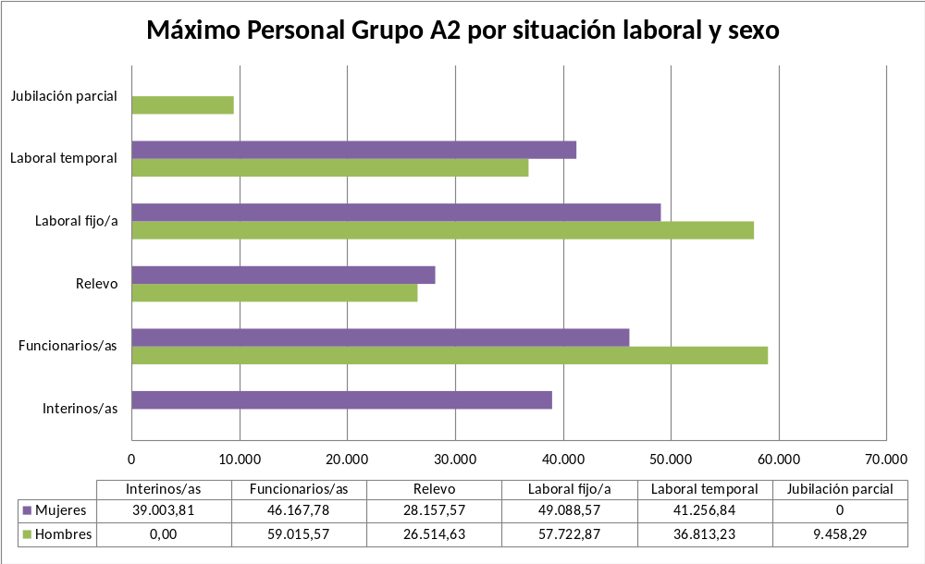

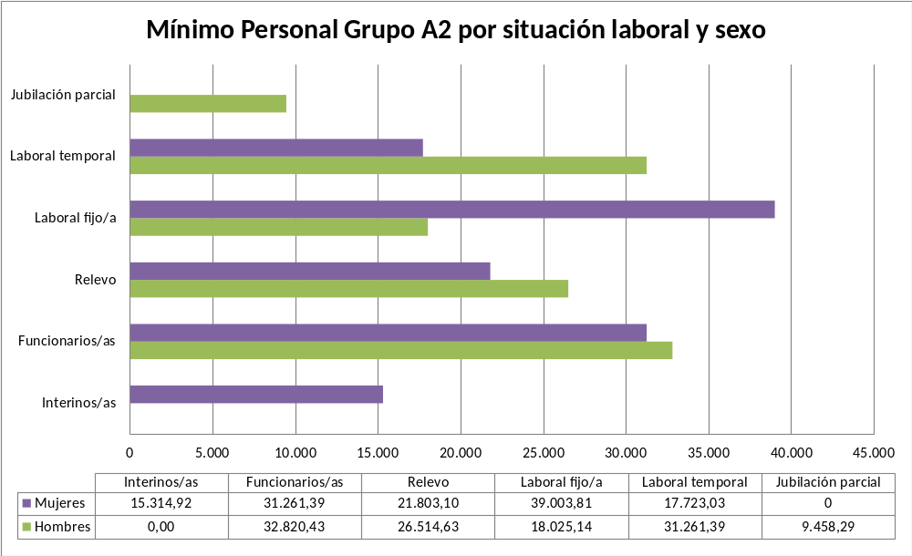

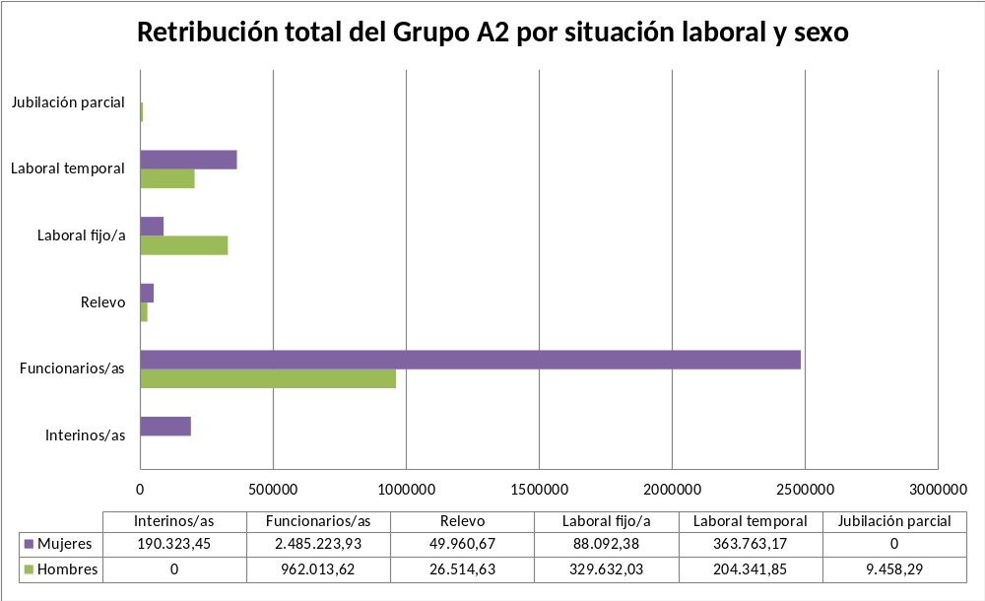

  - Grupo C1

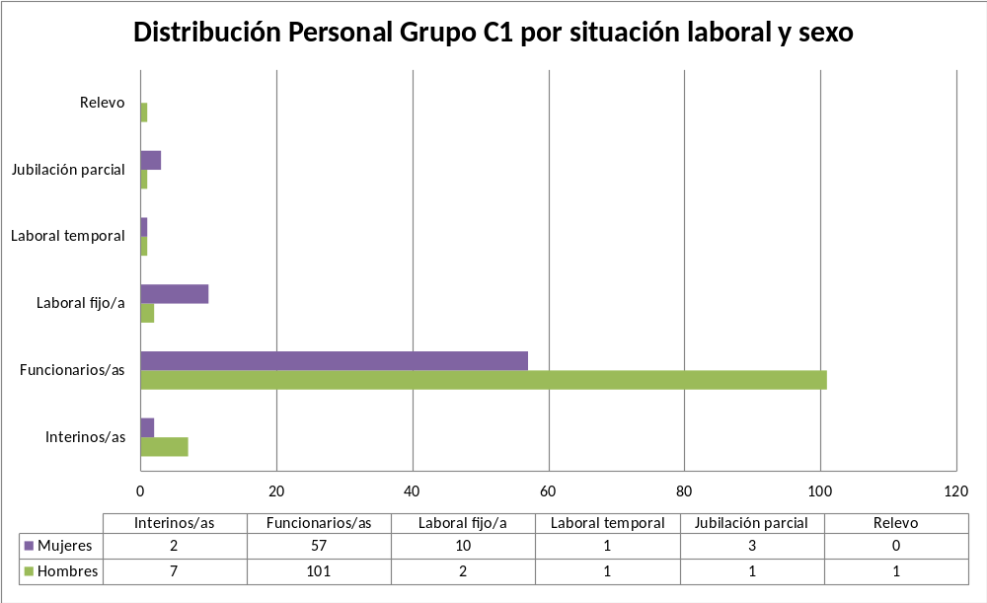

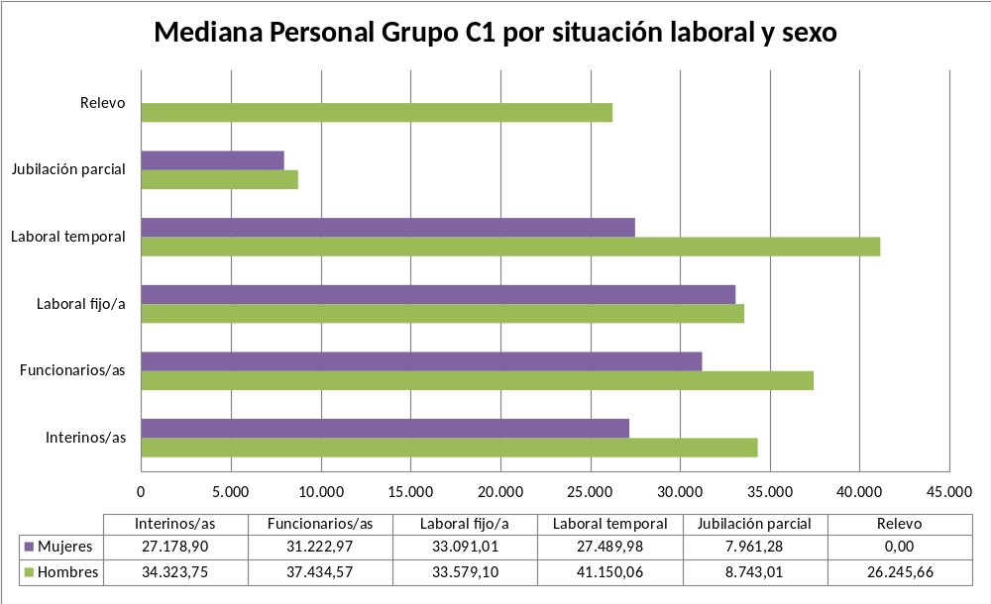

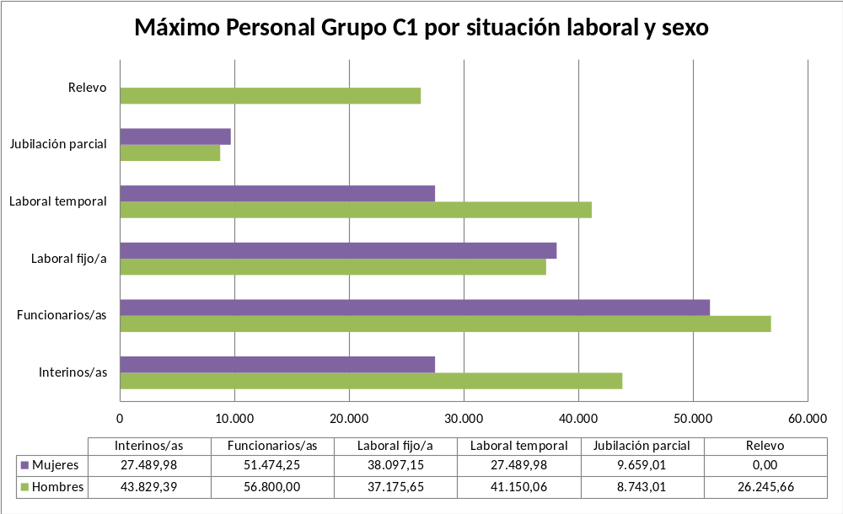

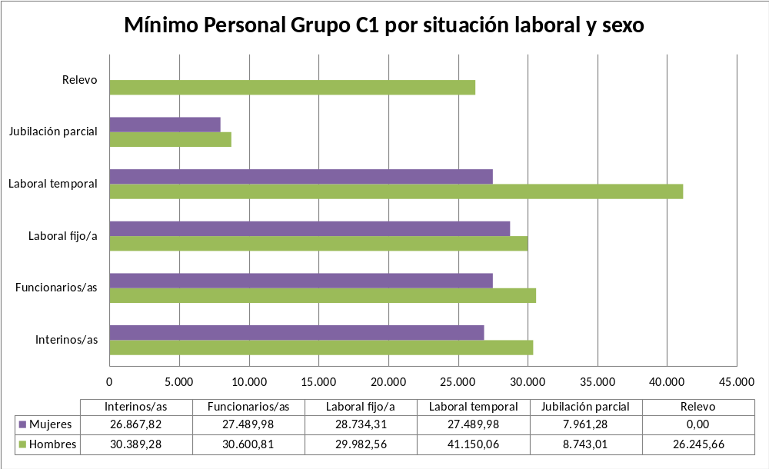

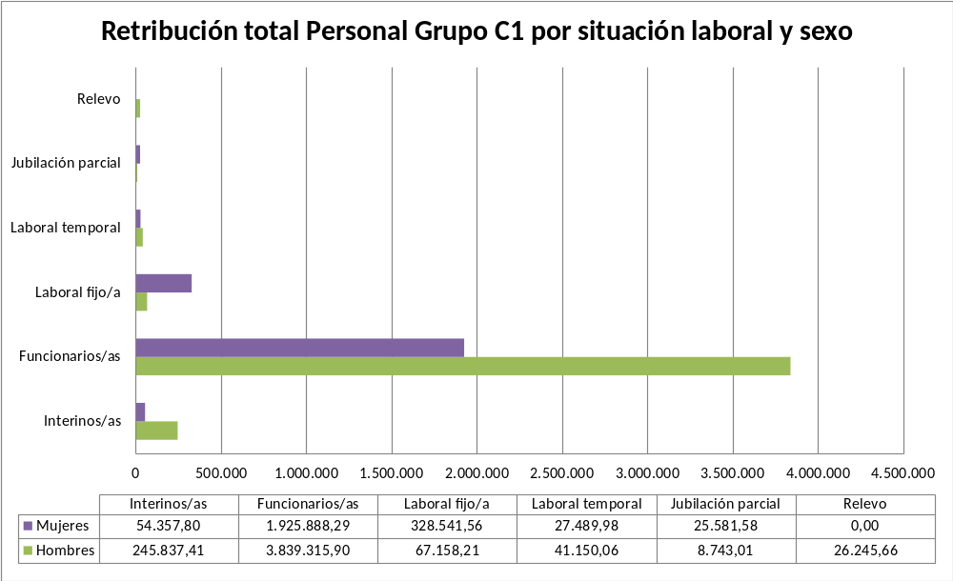
  - Grupo C2

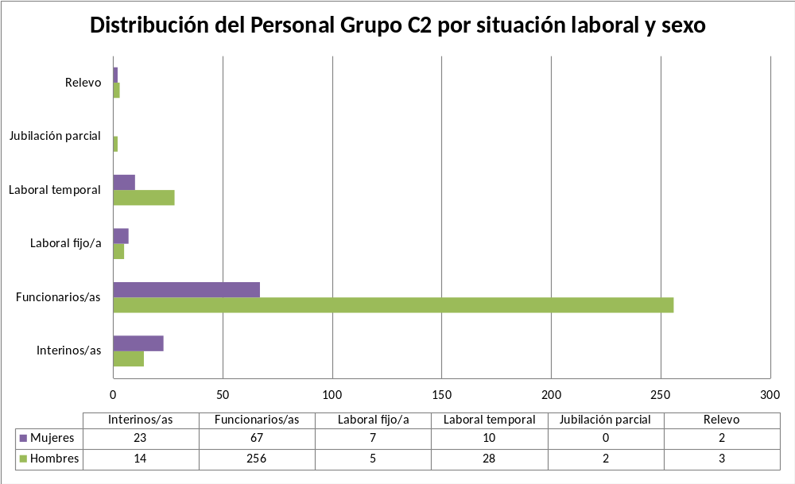

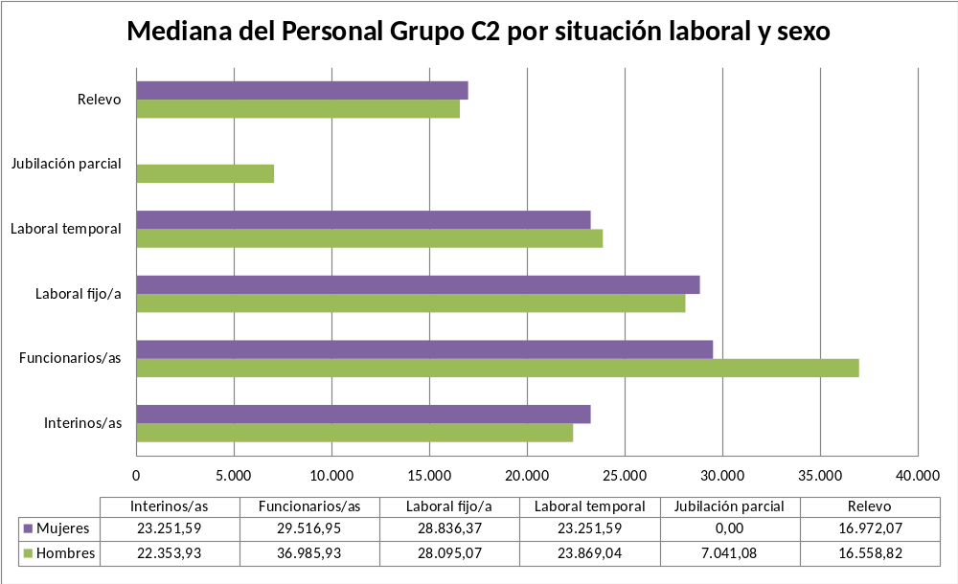

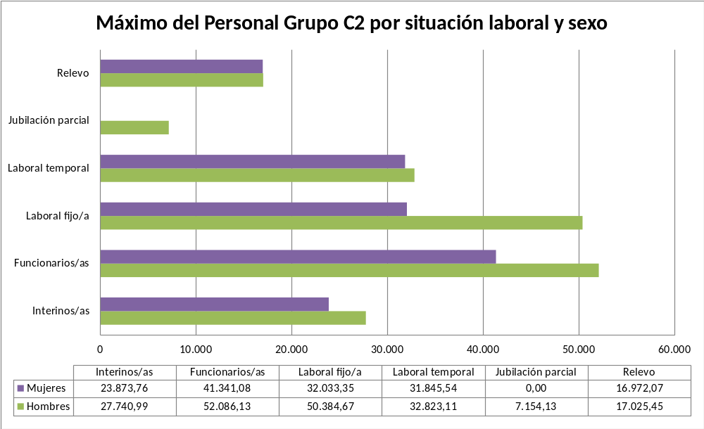

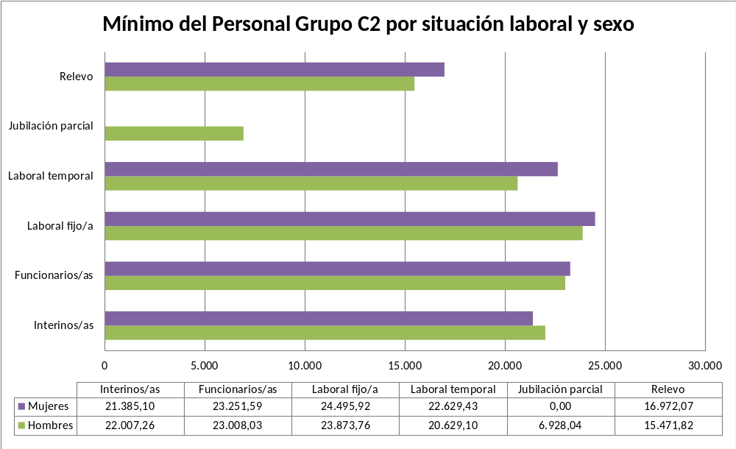

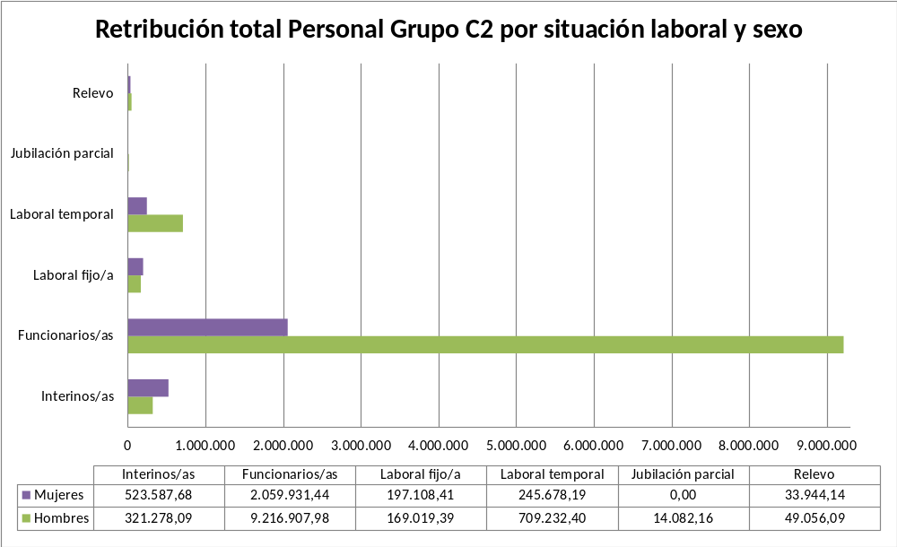

  - Grupo E

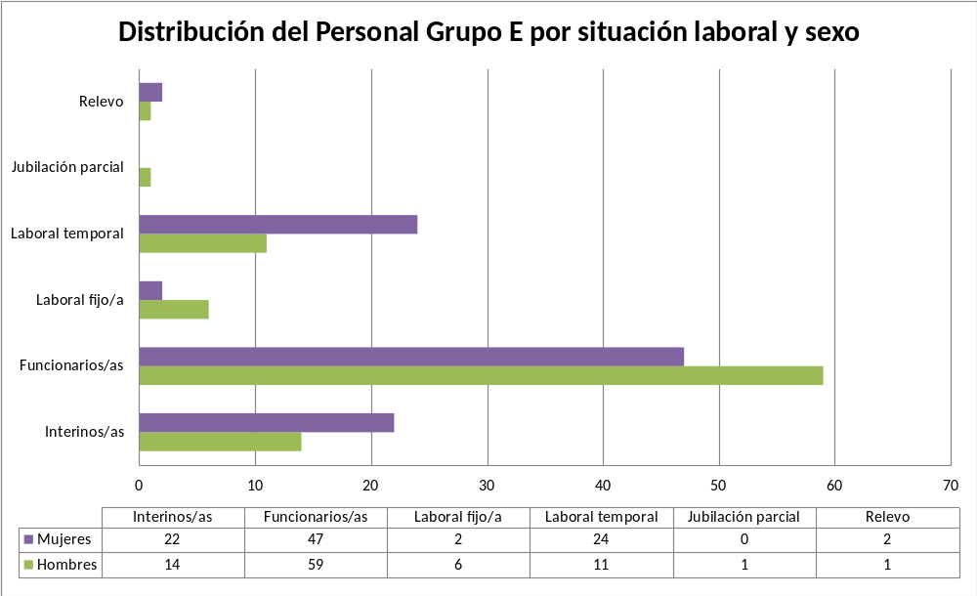

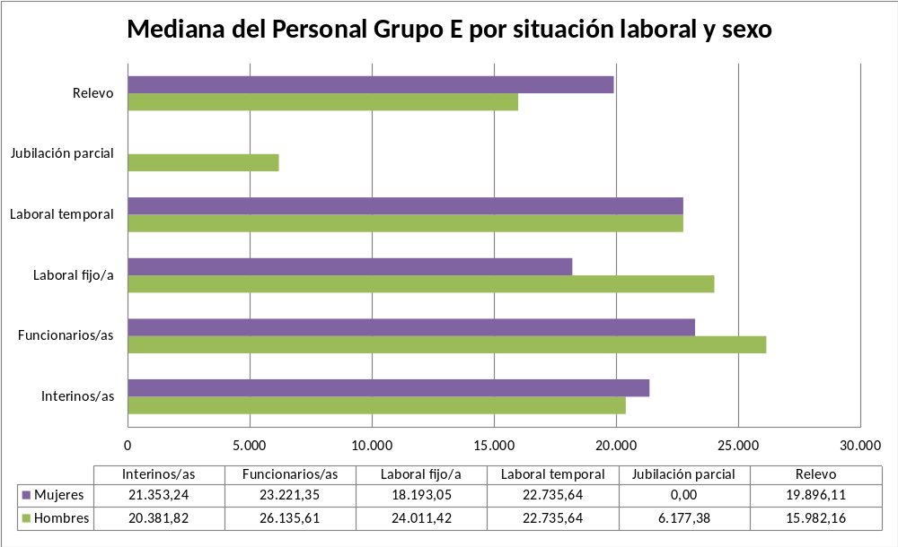

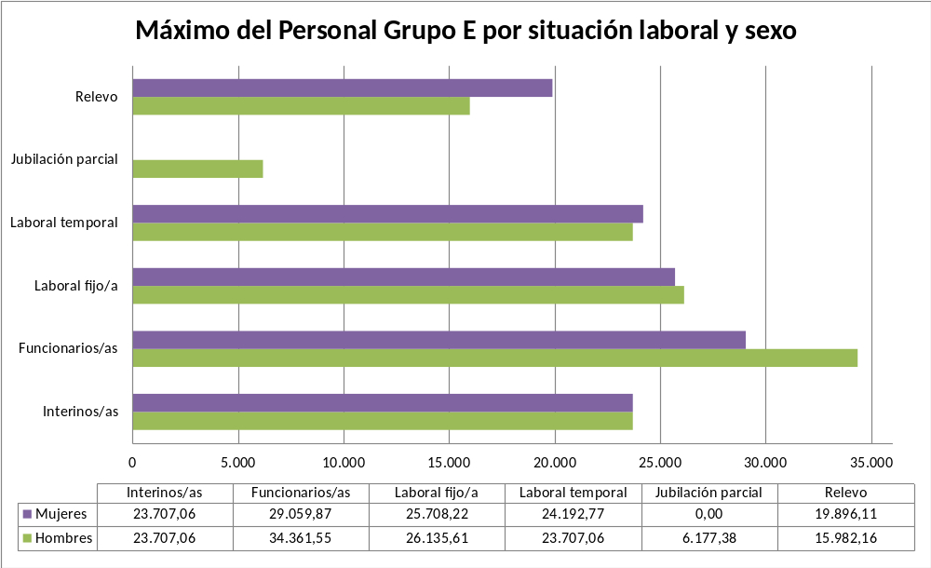

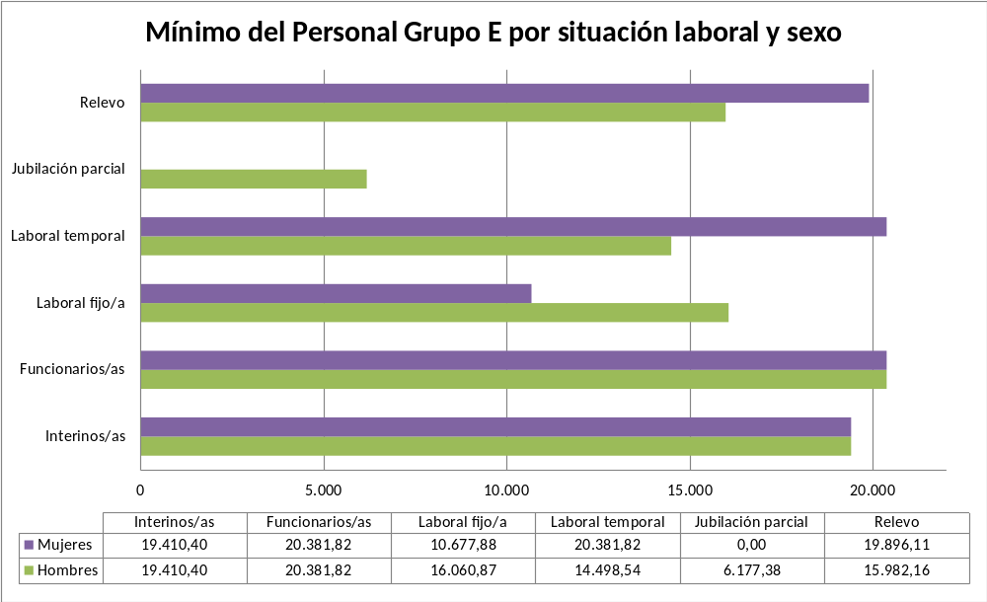

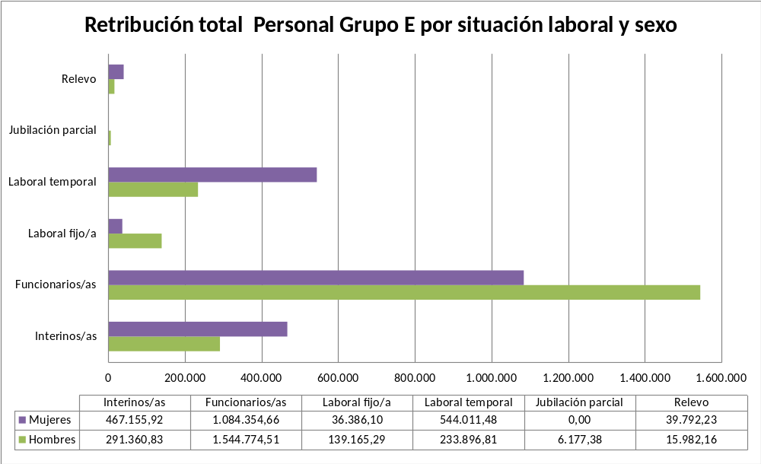

- Análisis del personal del Ayuntamiento por puesto y sexo

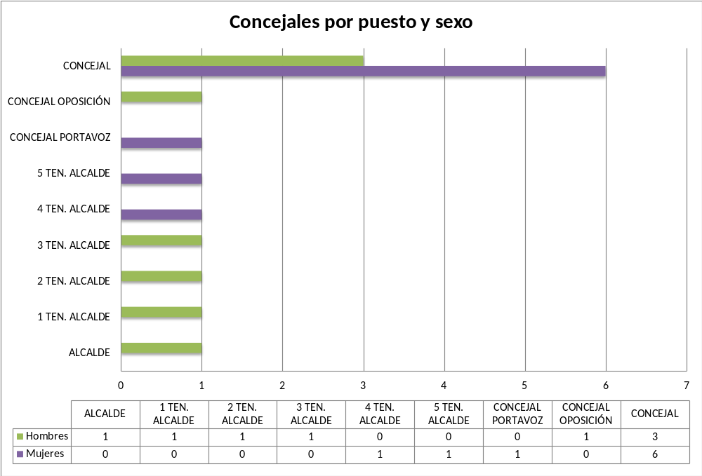

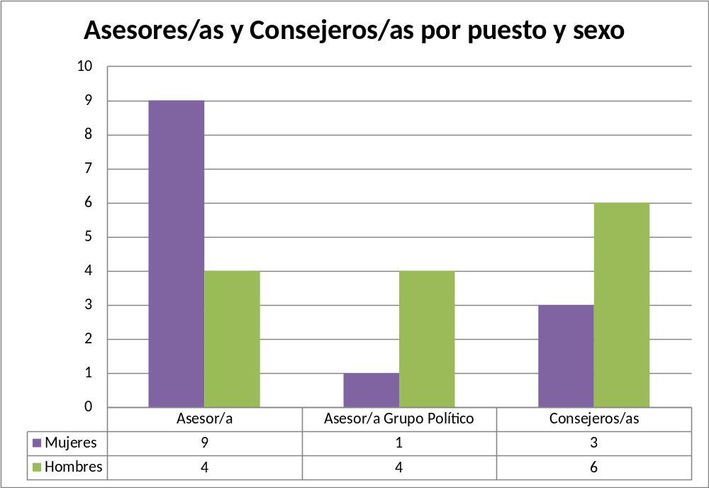

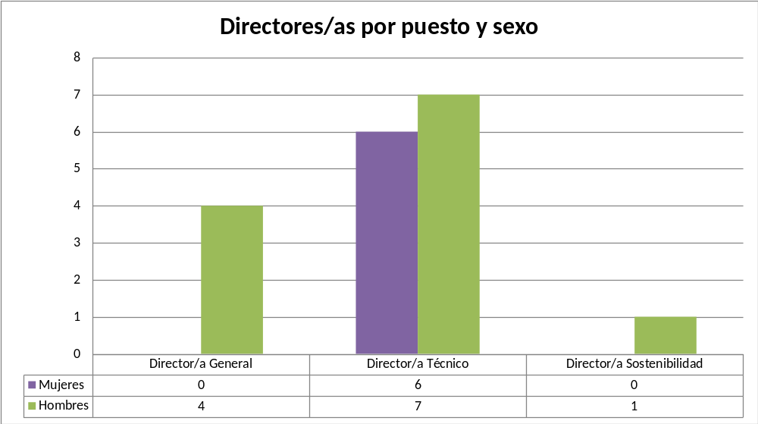

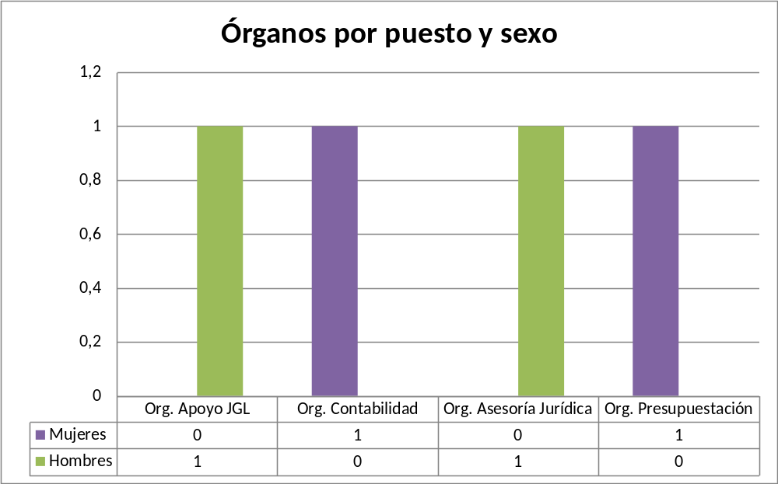

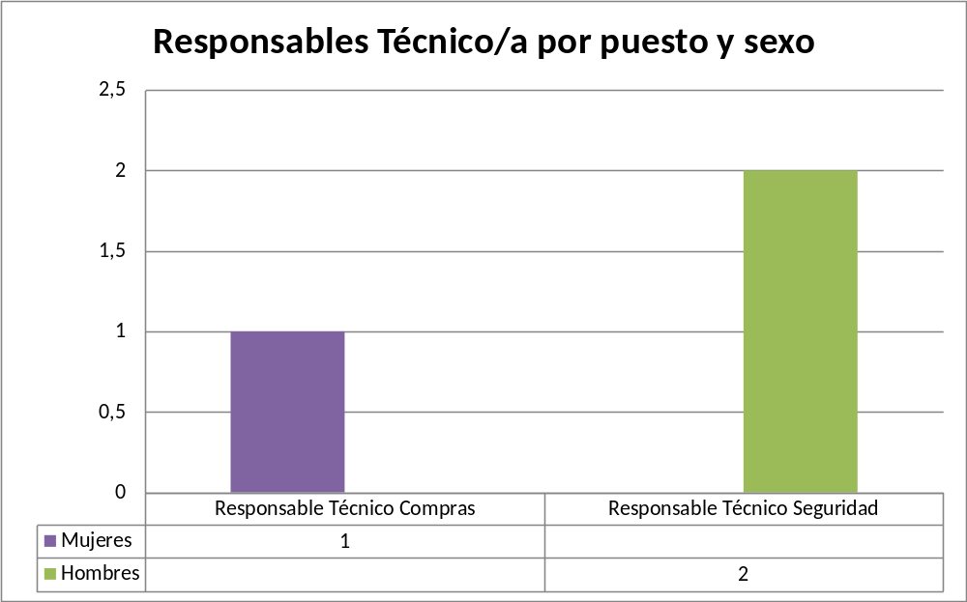

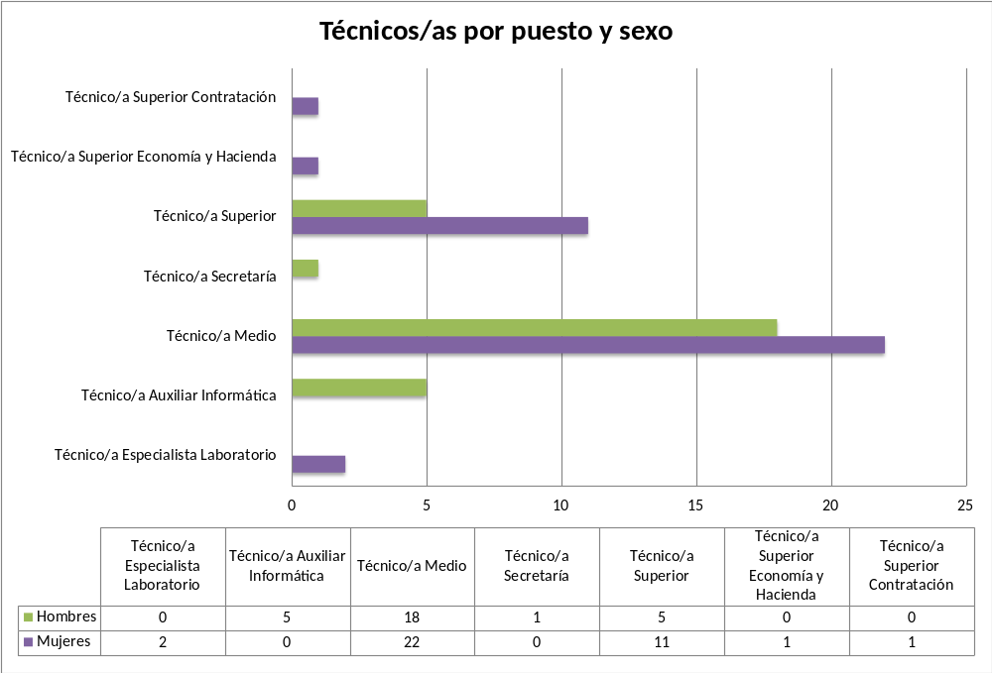

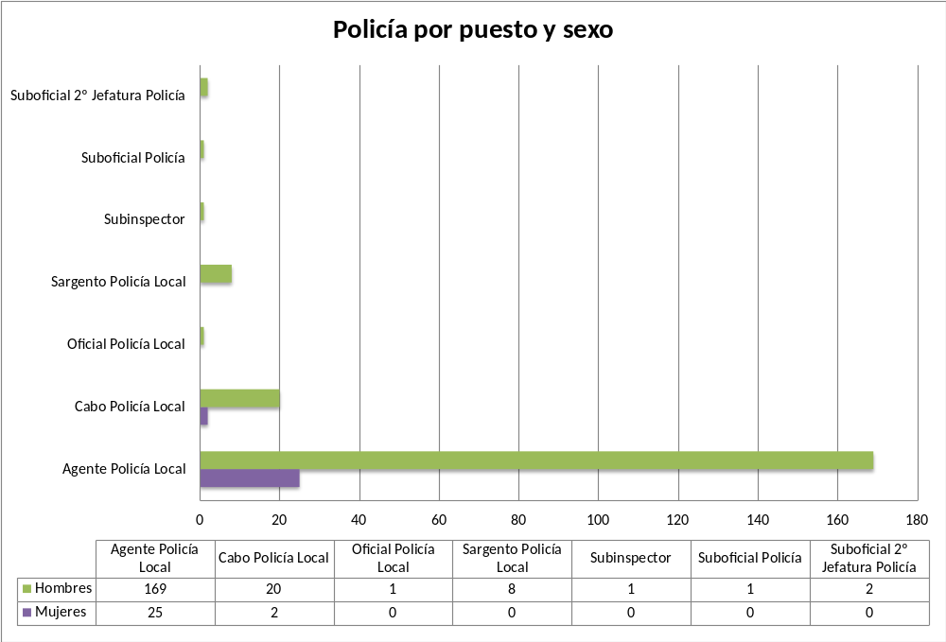

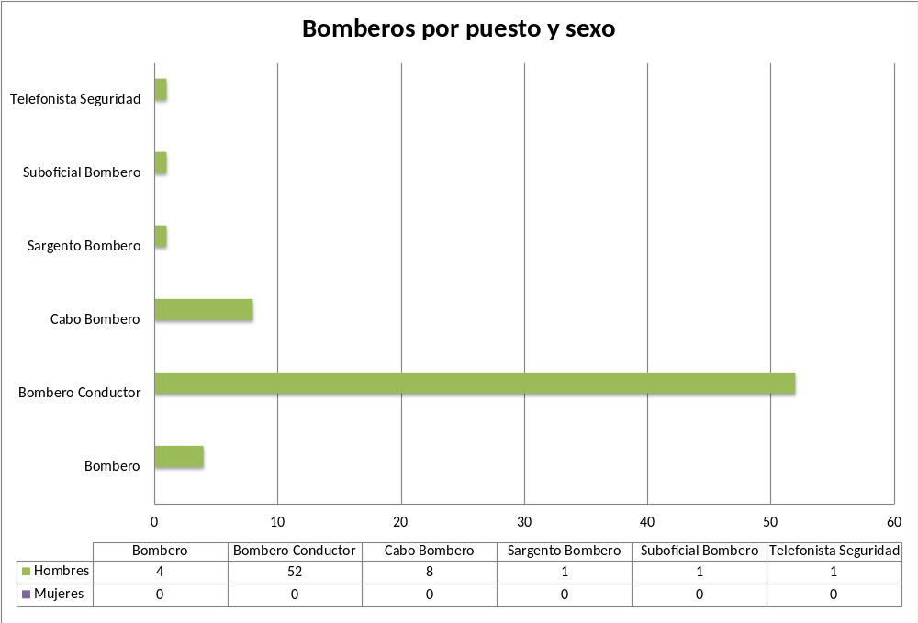

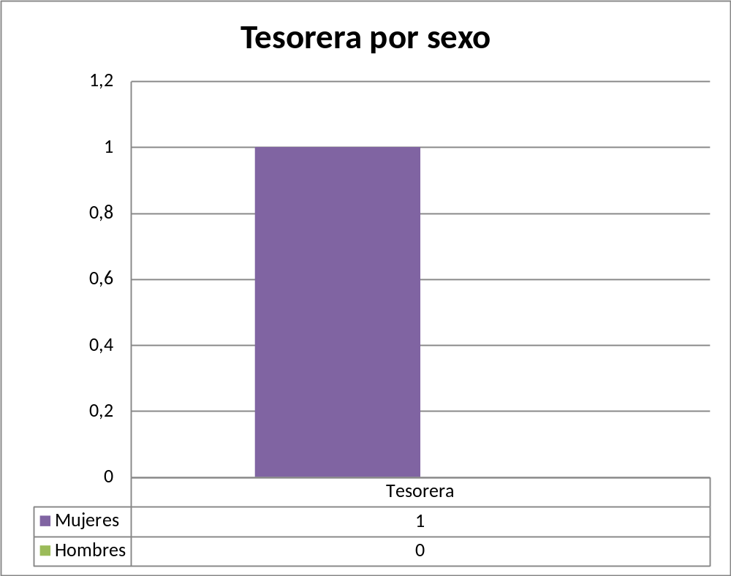

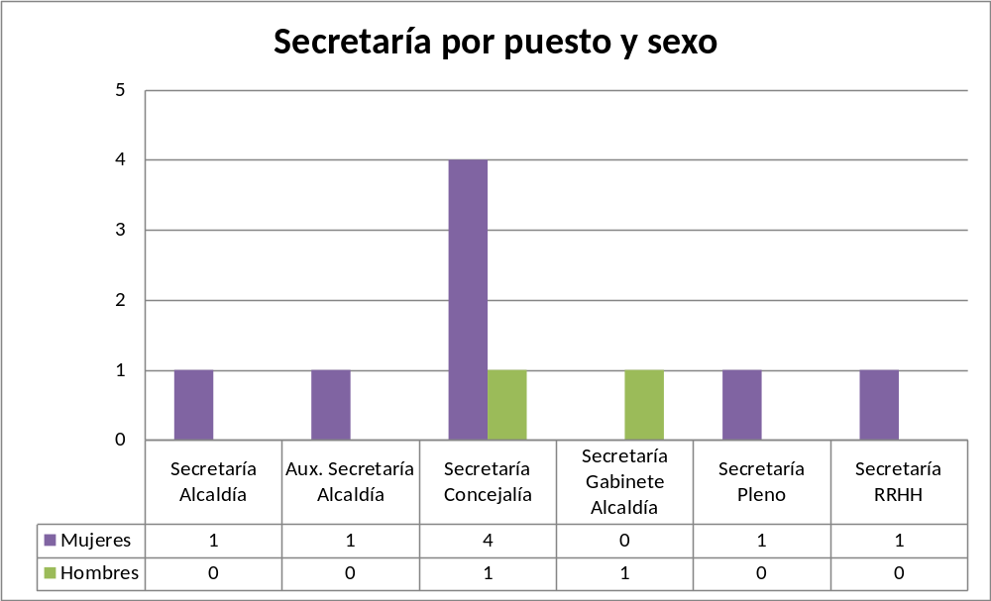

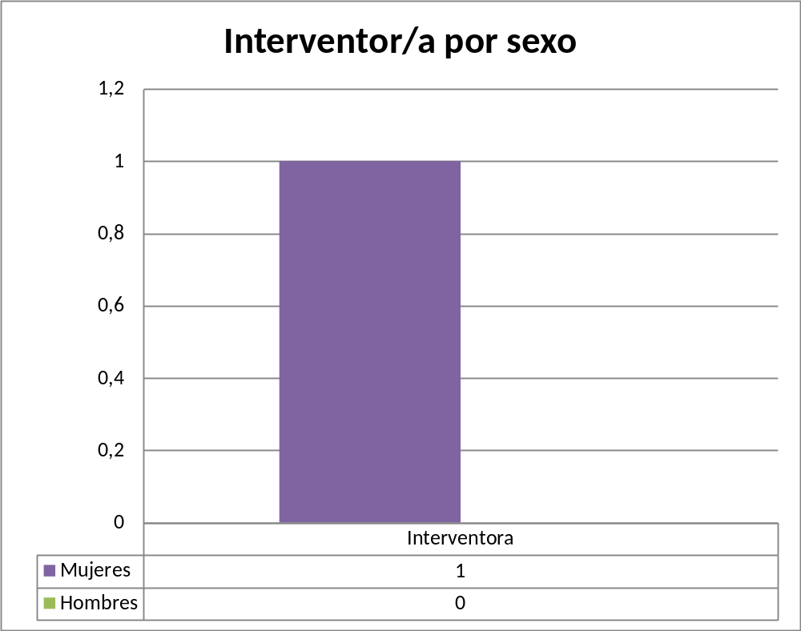

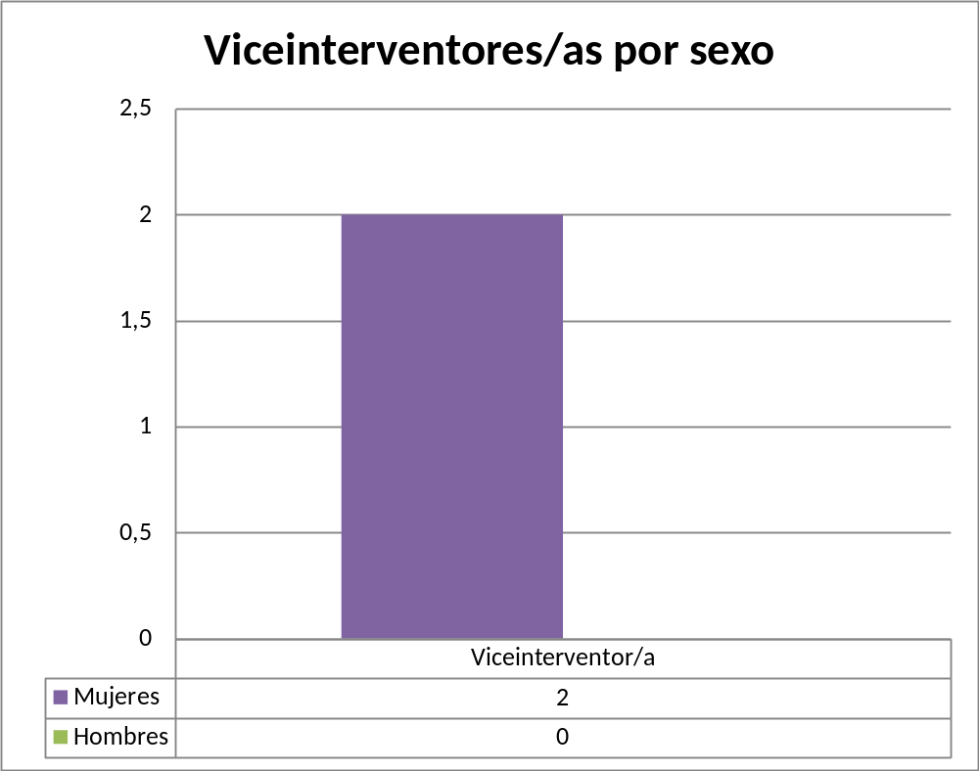

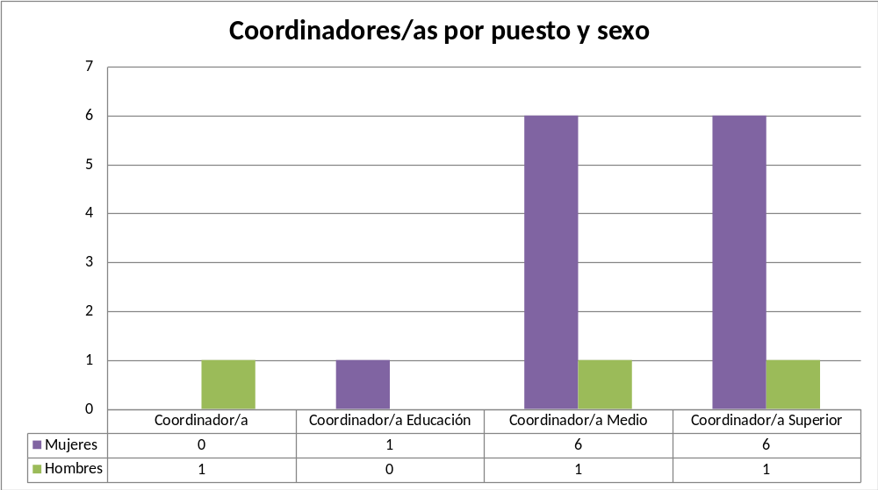

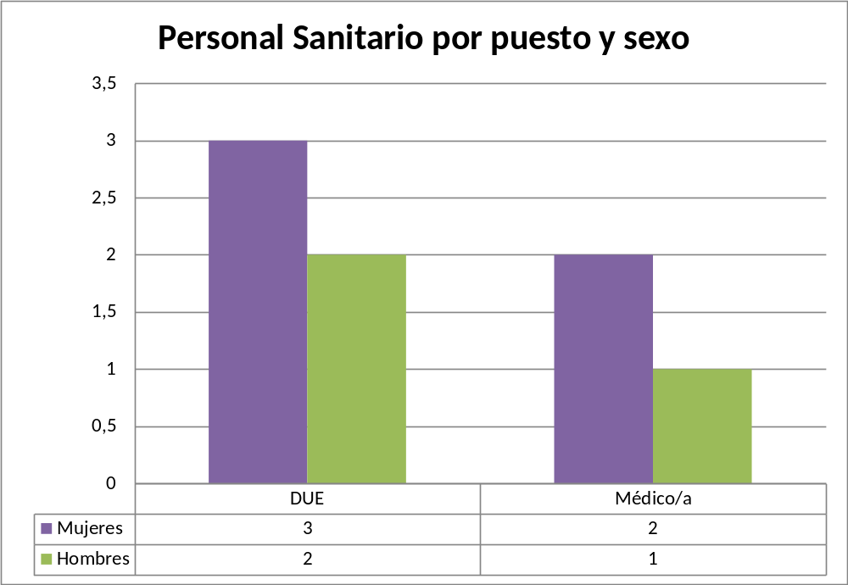

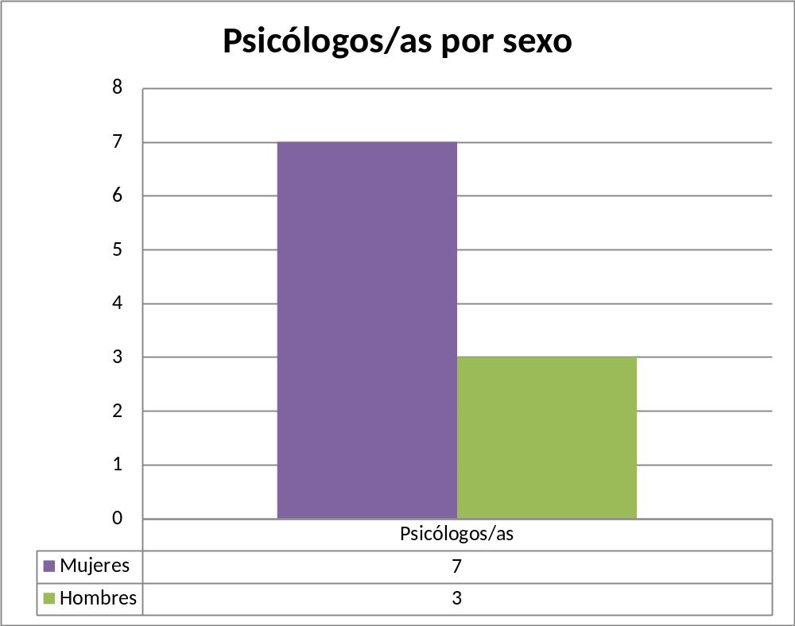

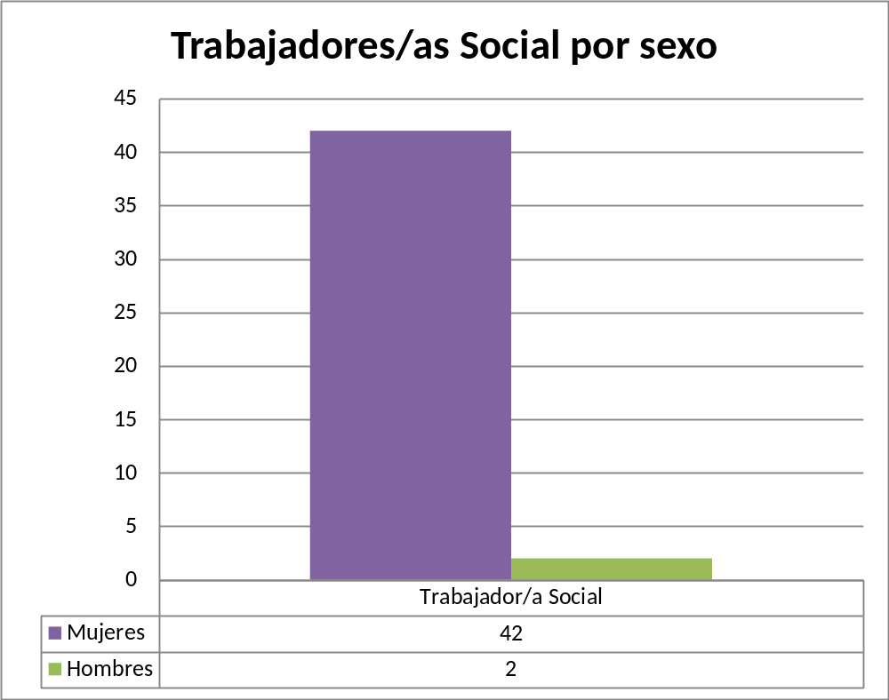

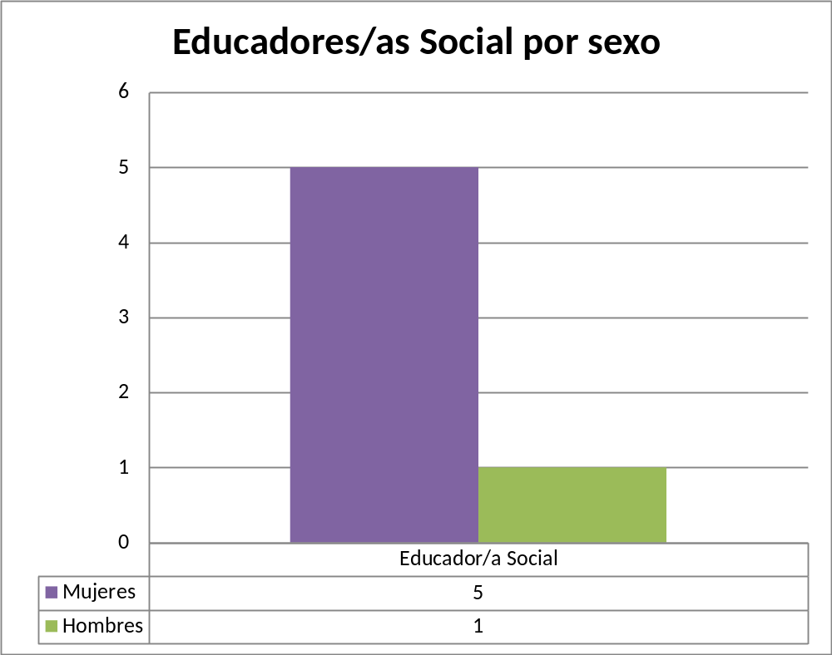
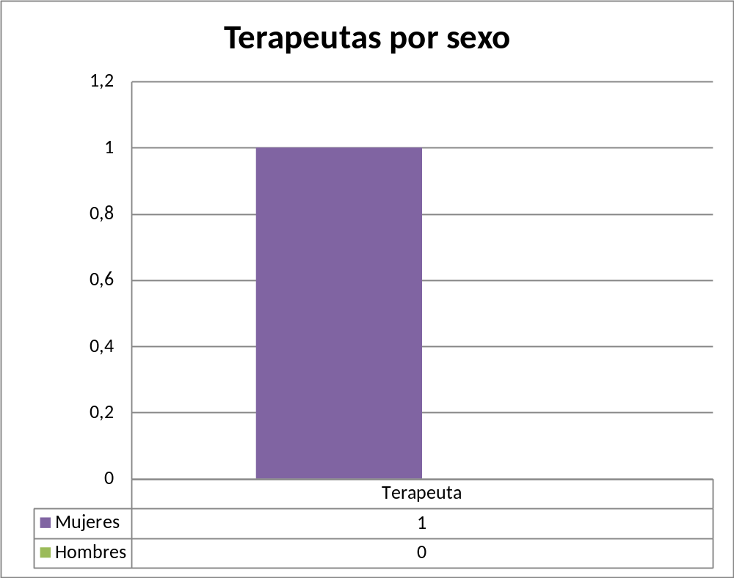

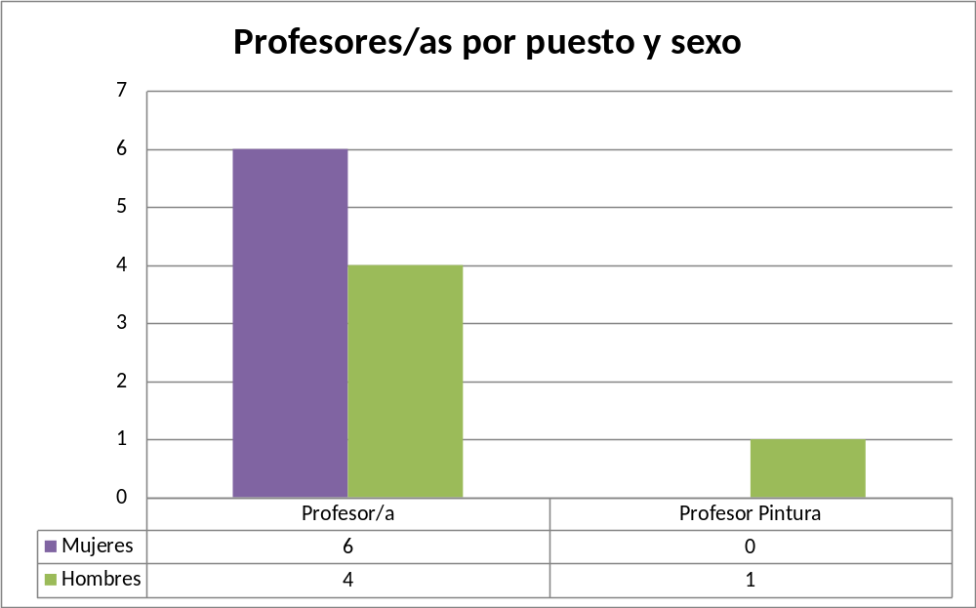

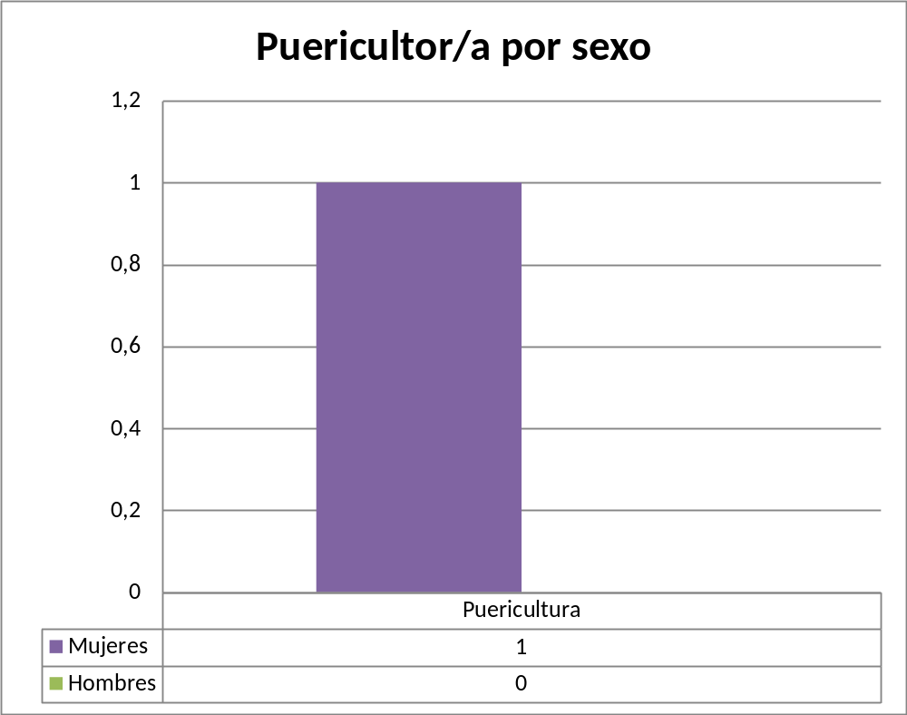

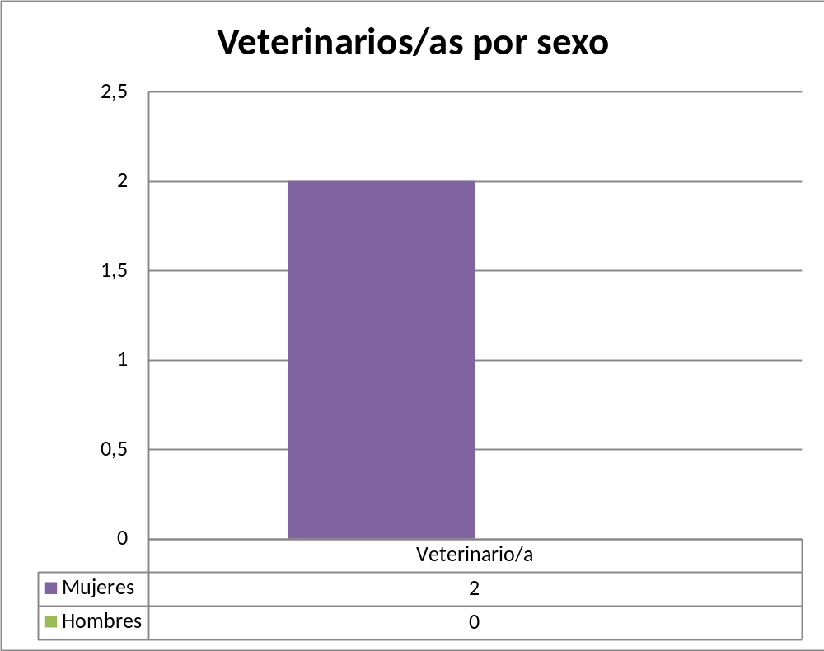

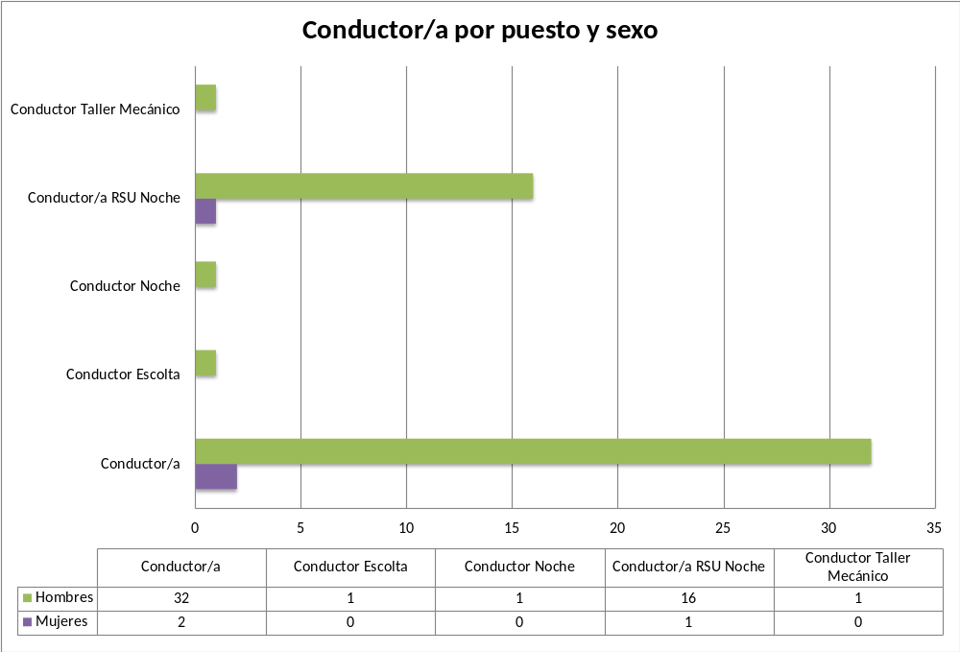

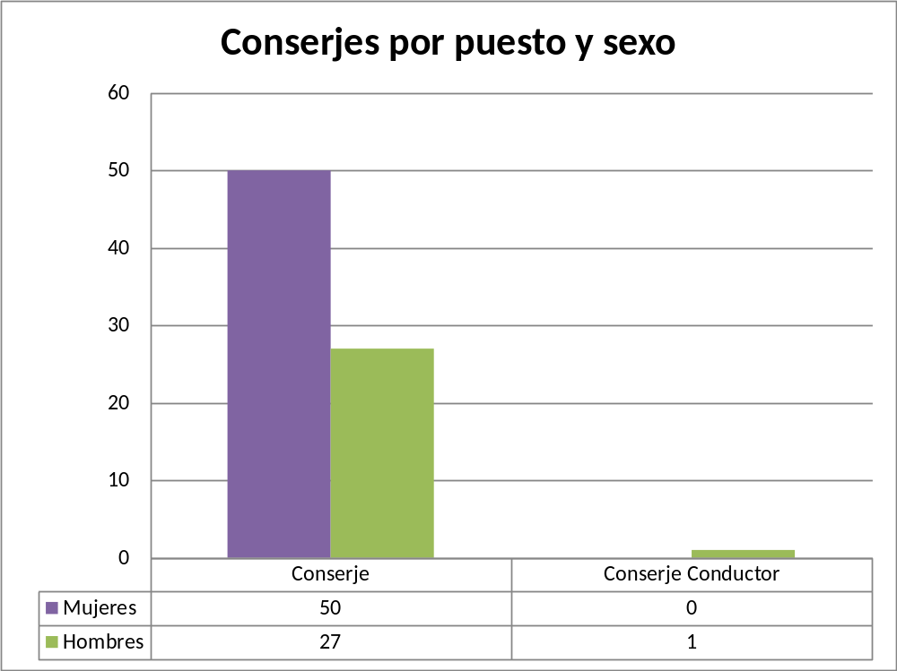

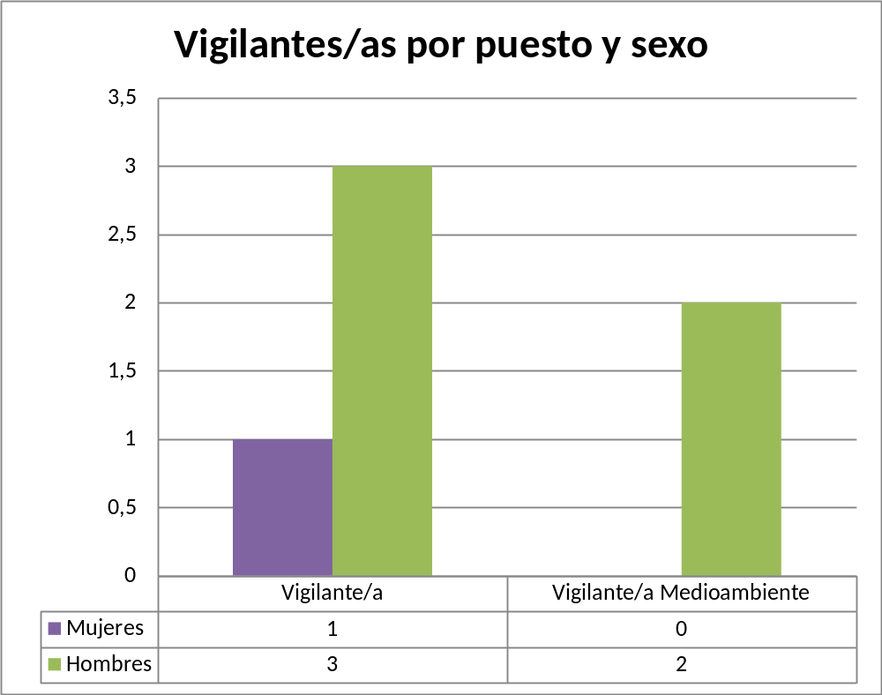

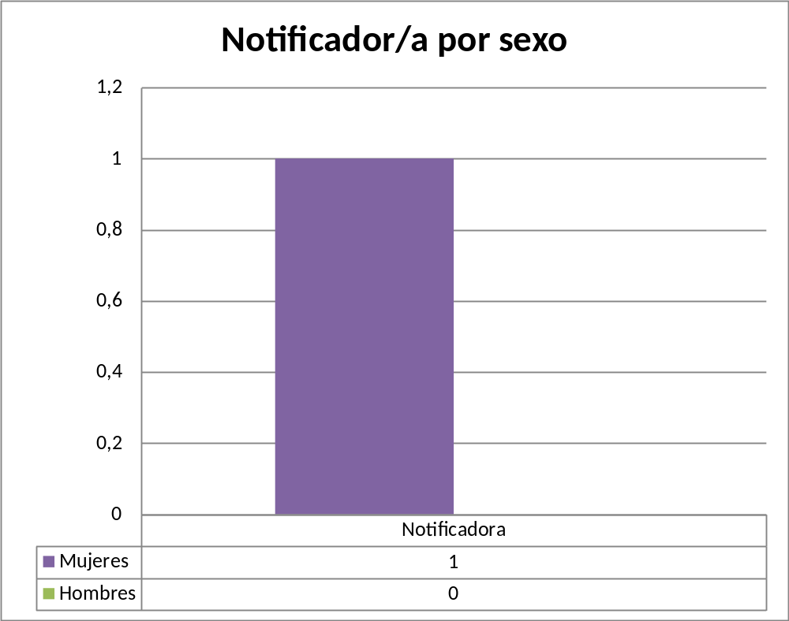
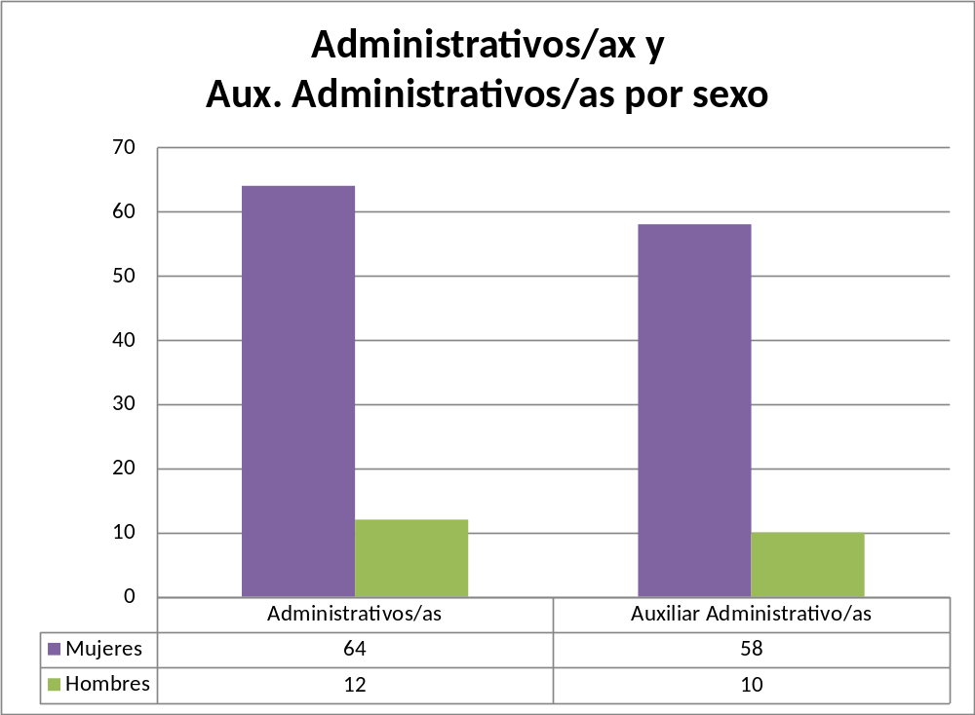

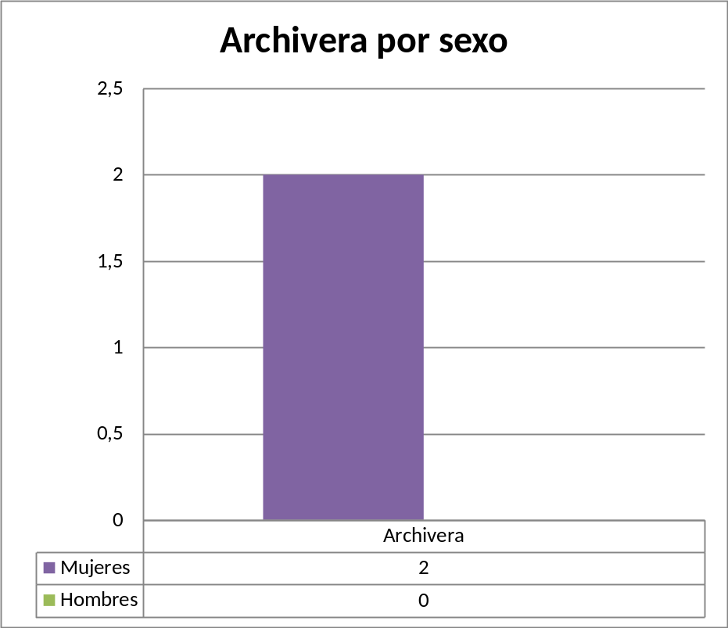
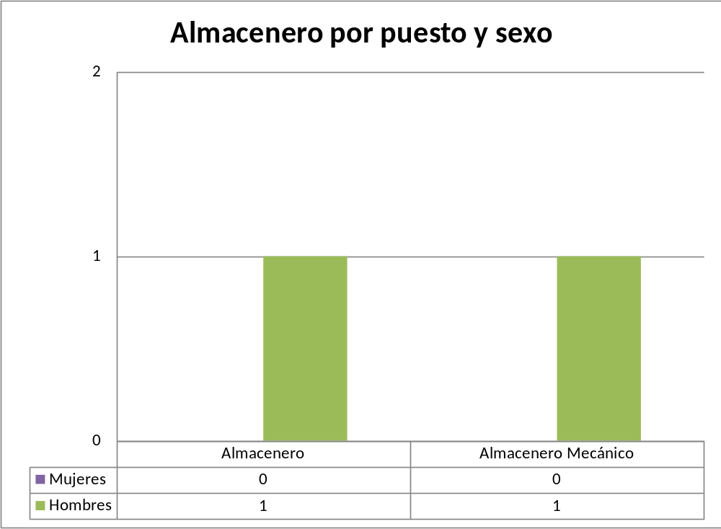

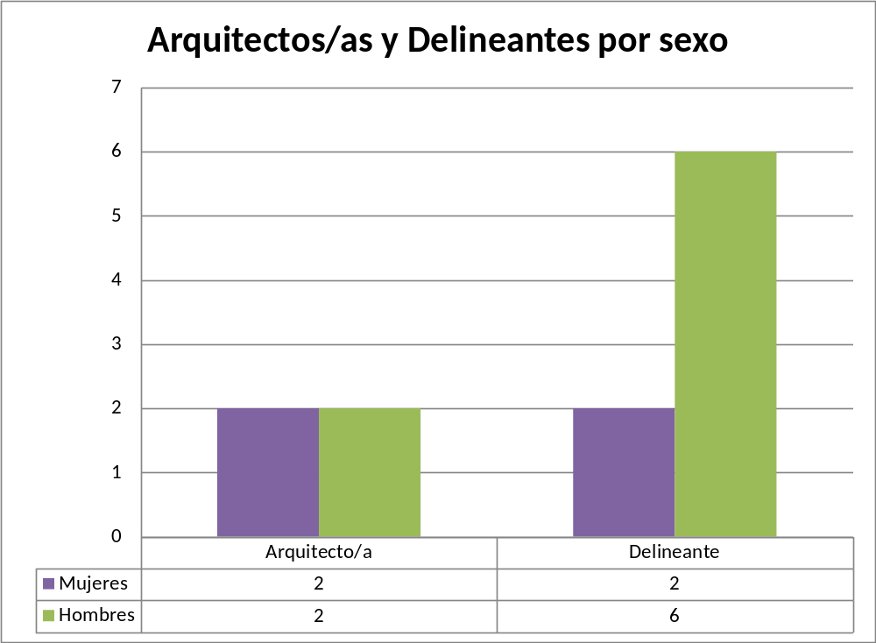
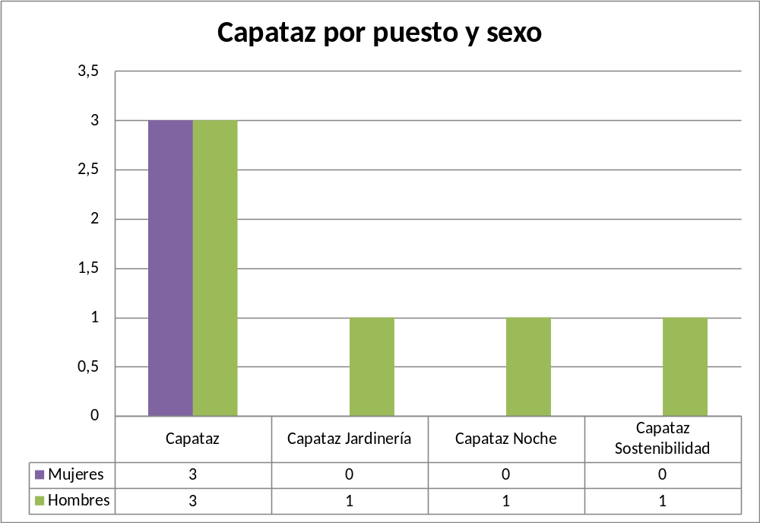

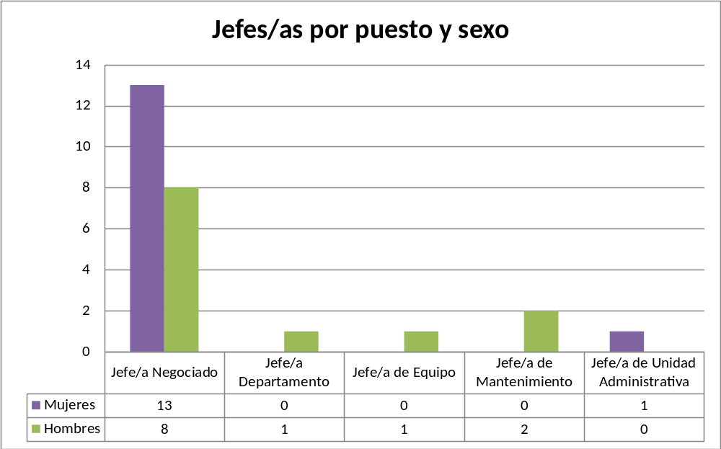

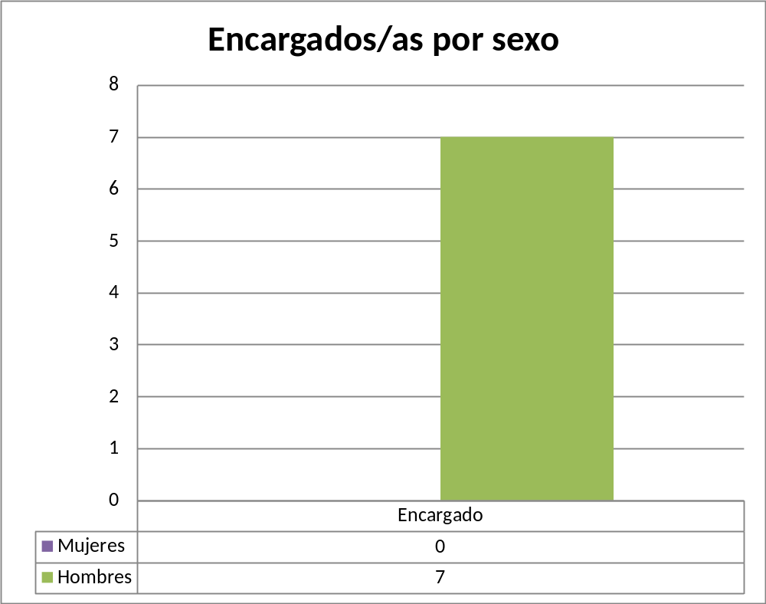

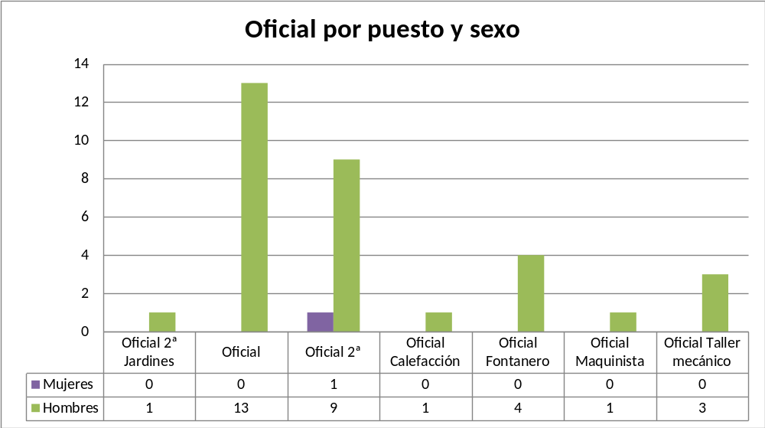

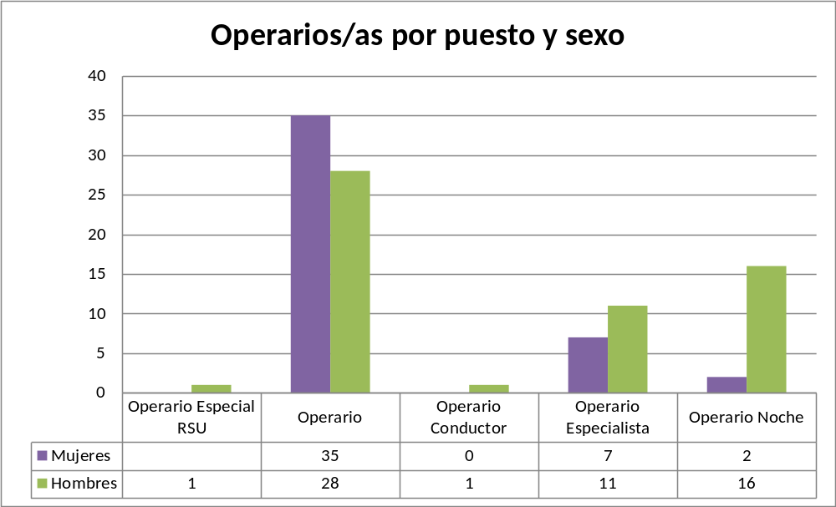

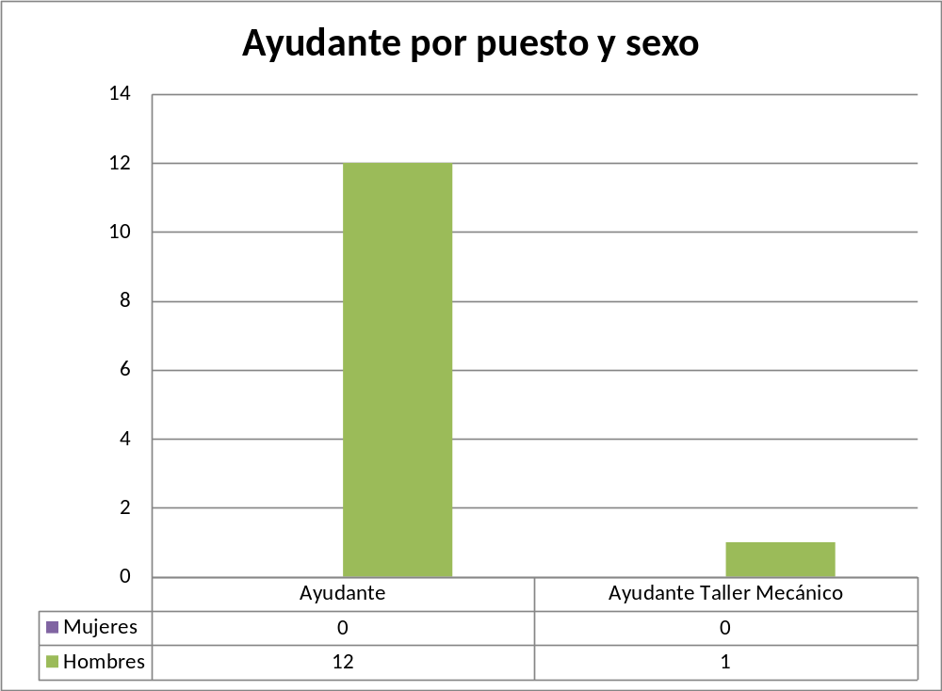

- Siniestralidad laboral

ACCIDENTES LABORALES
BAJAS | RECAIDAS | IN ITINERE | TOTAL
89 | 3 | 12 | 172

ACCIDENTES LABORALES Y BAJAS POR ACCIDENTE POR SEXO
 | MUJERES | HOMBRES
Accidentes laborales | 61 | 111
Bajas por accidente | 30 | 59
 | Accidentes

6.1 Bajas laborales después de accidente

CAUSA DE BAJA DESPUES DE ACCIDENTE DESAGREGADO SEXO
 | MUJERES | HOMBRES
Sobreesfuerzo físico | 7 | 17
Golpe contra | 4 | 12
Caída desde altura | 1 | 1
Agresión persona | 1 | 3
Mov no coordinado | 3 | 7
Accidente trafico | 3 | 5
Contacto a través de los ojos |  | 1
Contacto sustancias peligrosa | 1 | 1
Resbalón caída | 1 | 3
Tropezón sin caída | 2
Traspiés | 2 | 7
Desconocida |  | 1
Tropezón con caída | 4
Aplastamiento | 1
Contacto agente cortante |  | 1
TOTAL | 30 | 59

7. Análisis del personal de la OTAF

7.1 Distribución del personal por grupo y sexo

PERSONAL OTAF POR GRUPOS Y SEXO
CATEGORÍA | MUJERES | HOMBRES | TOTAL
A1 | 2 | 5 | 7
A2 | 1 | 2 | 3
C1 | 11 | 5 | 16
C2 | 12 | 2 | 14
E | 3 | 1 | 4

  - Retribuciones por Grupo y Sexo

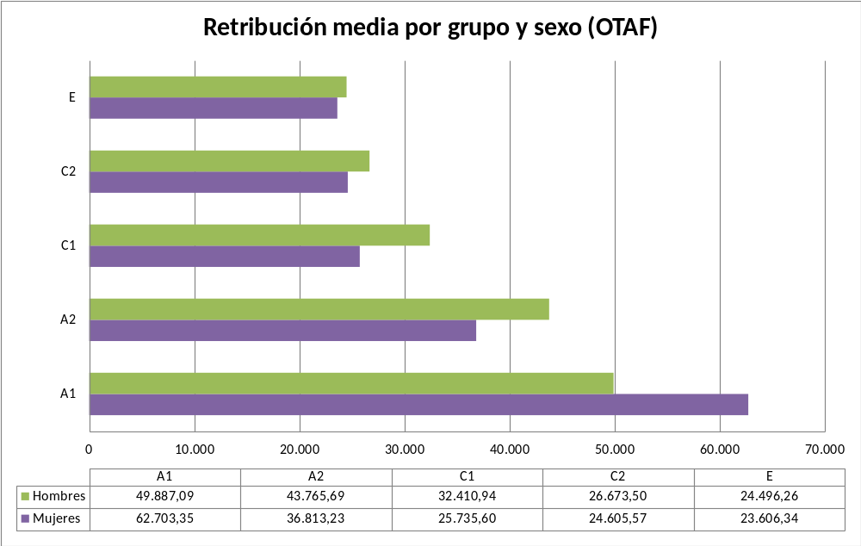

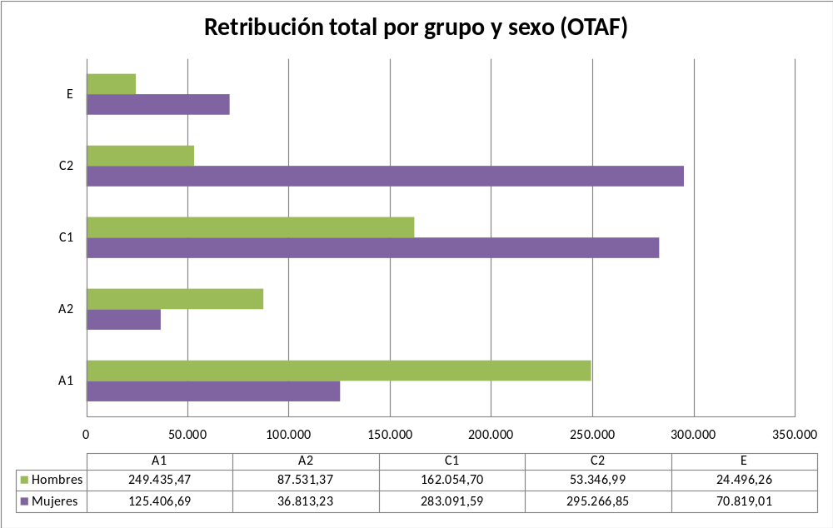

  - Distribución del personal por situación laboral y sexo

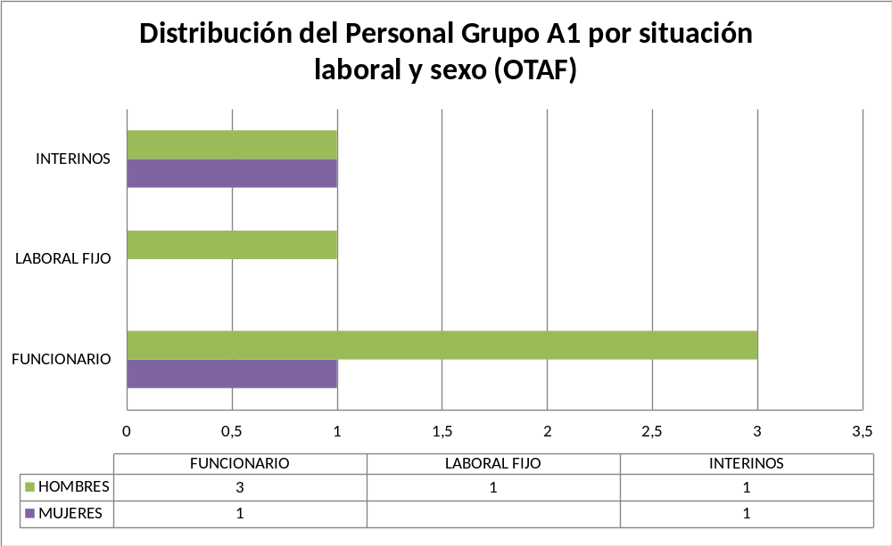

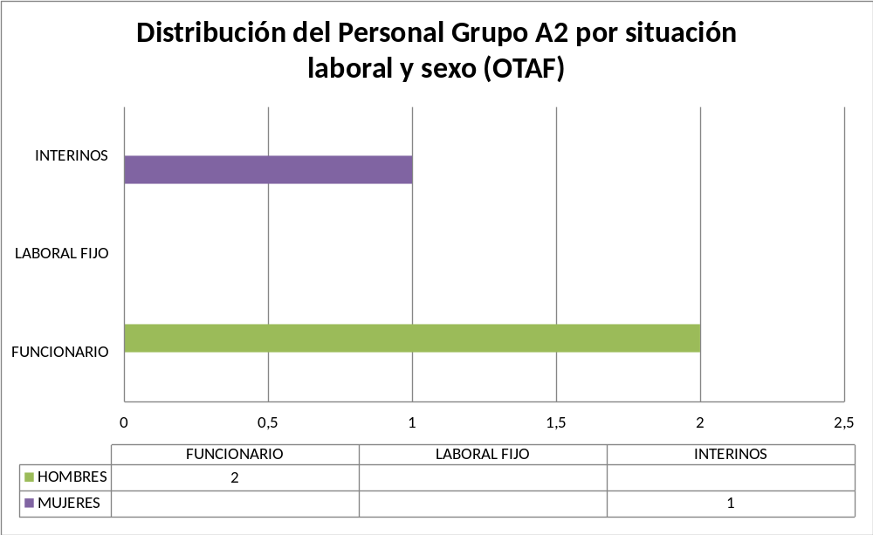

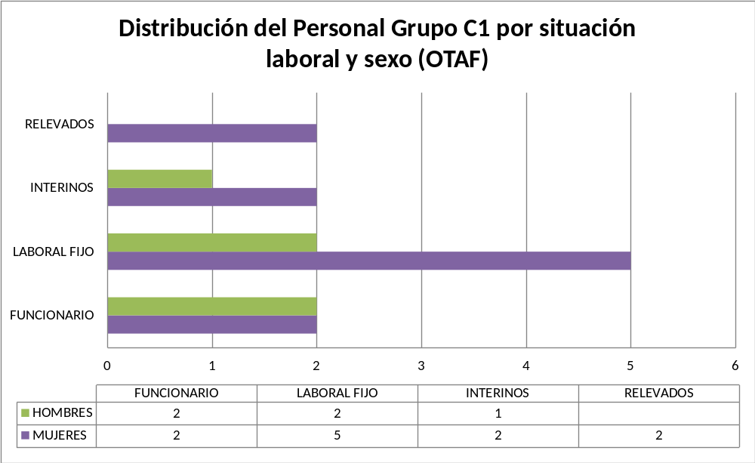

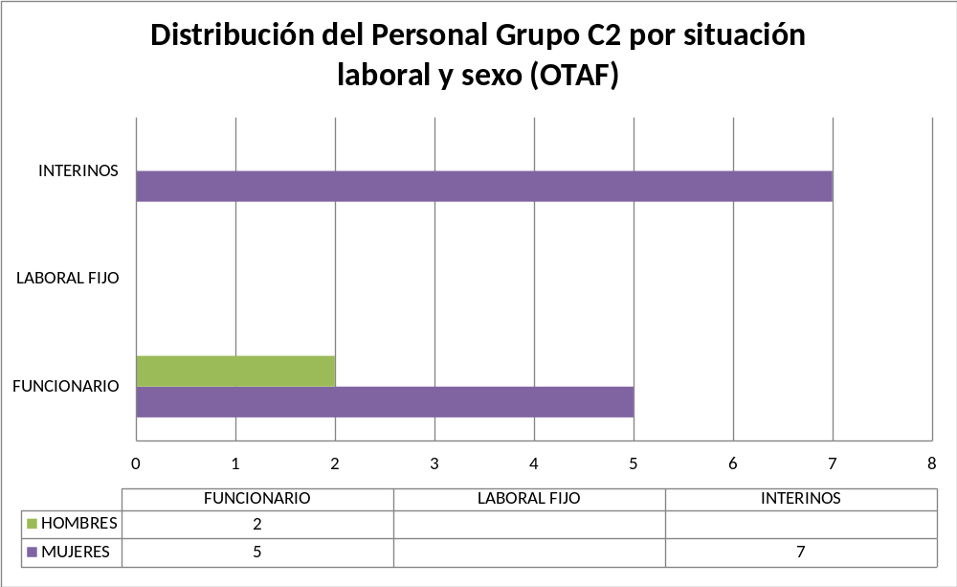

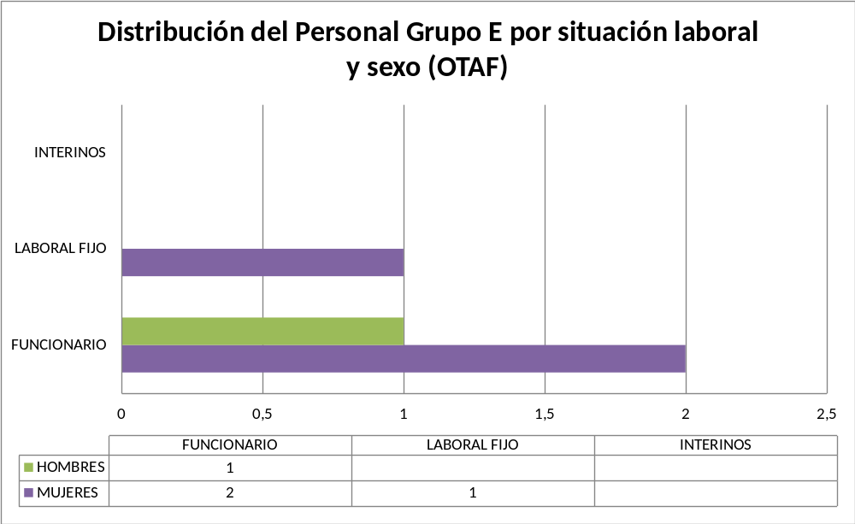

- Análisis del personal del CIFE
  - Distribución del personal por grupo y sexo

PERSONAL DEL CIFE POR GRUPOS Y SEXO
CATEGORÍA | MUJERES | HOMBRES | TOTAL
A | 13 | 7 | 20
C1 | 0 | 2 | 2
C2 | 5 | 5 | 10
E | 2 | 4 | 6

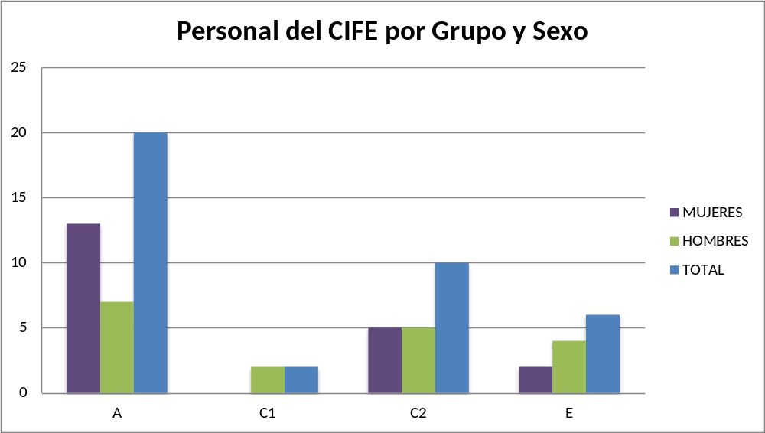

  - Retribuciones por Grupo y Sexo

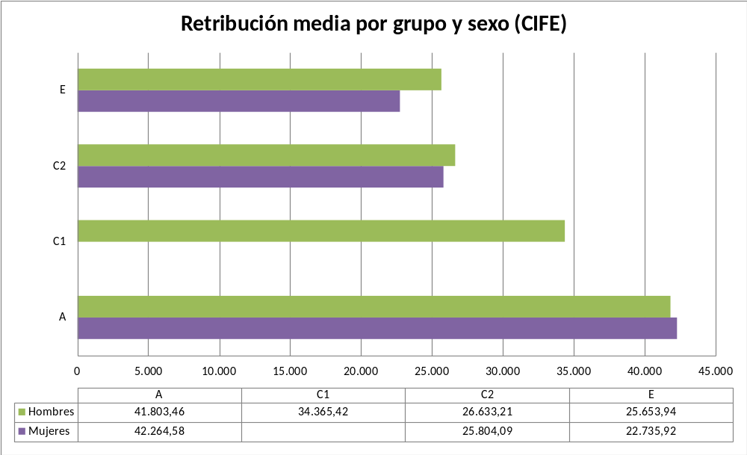

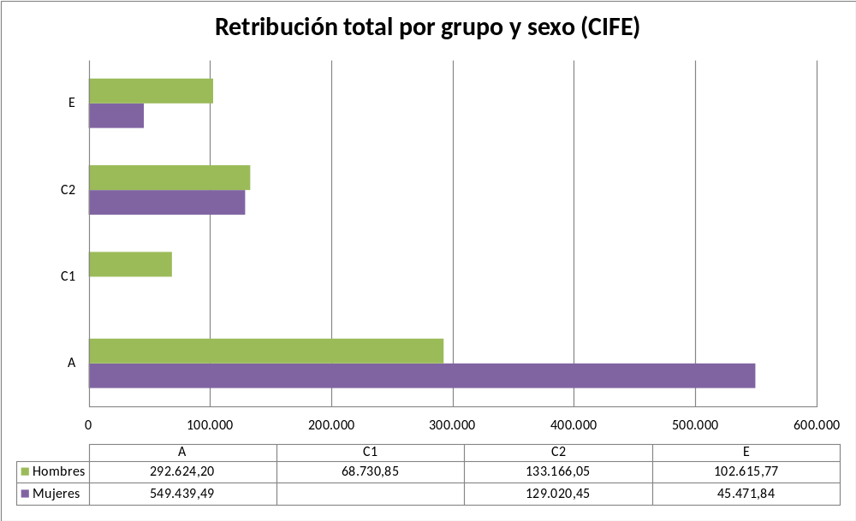

  - Distribución del personal por situación laboral y sexo

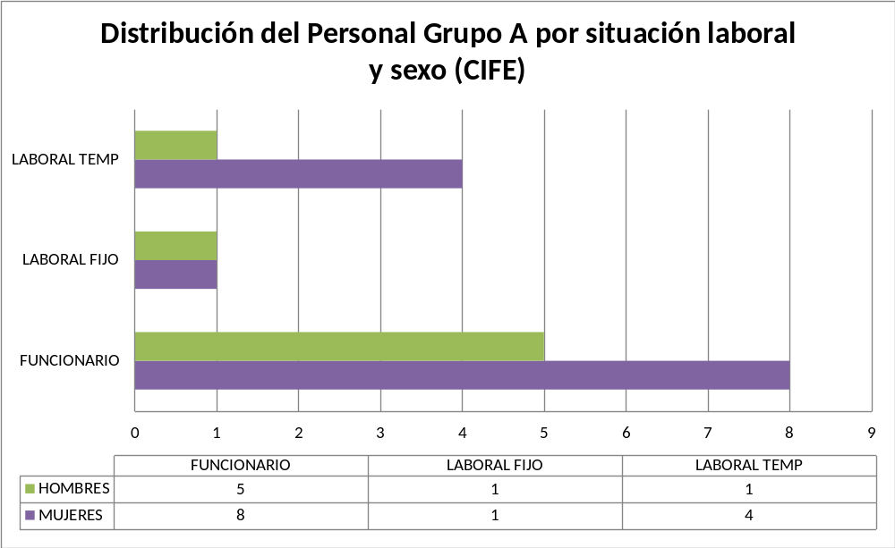

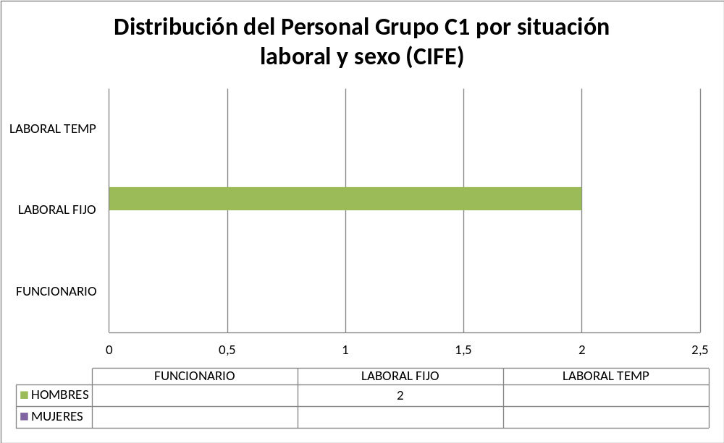

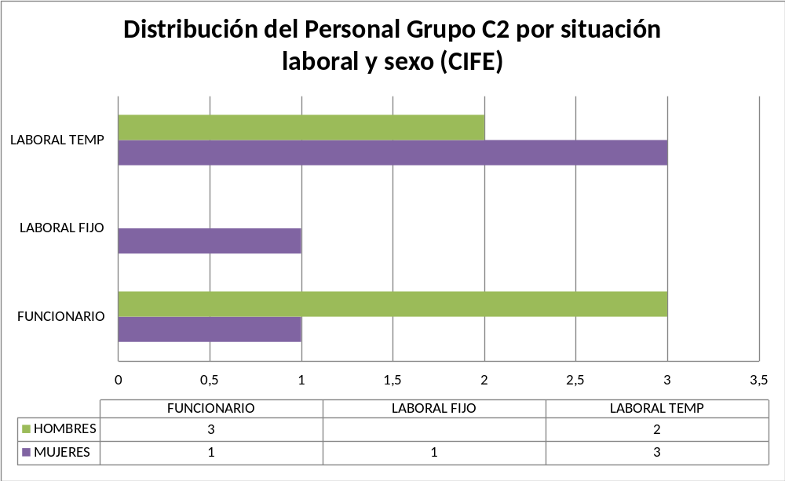

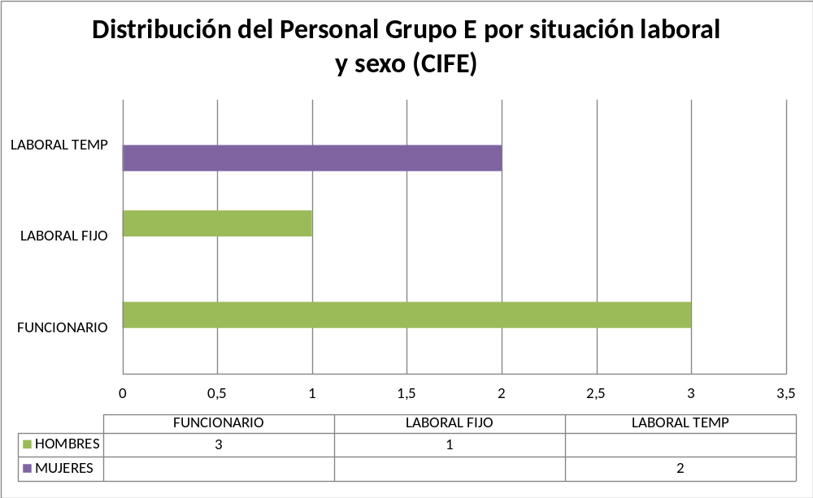

- Análisis del personal del Patronato Municipal de Cultura
  - Distribución del personal por grupo y sexo

PERSONAL PMC POR GRUPOS Y SEXO
CATEGORÍA | MUJERES | HOMBRES | TOTAL
A1 | 0 | 1 | 1
A2 | 38 | 25 | 63
C1 | 36 | 7 | 43
C2 | 5 | 1 | 6
E | 10 | 11 | 21

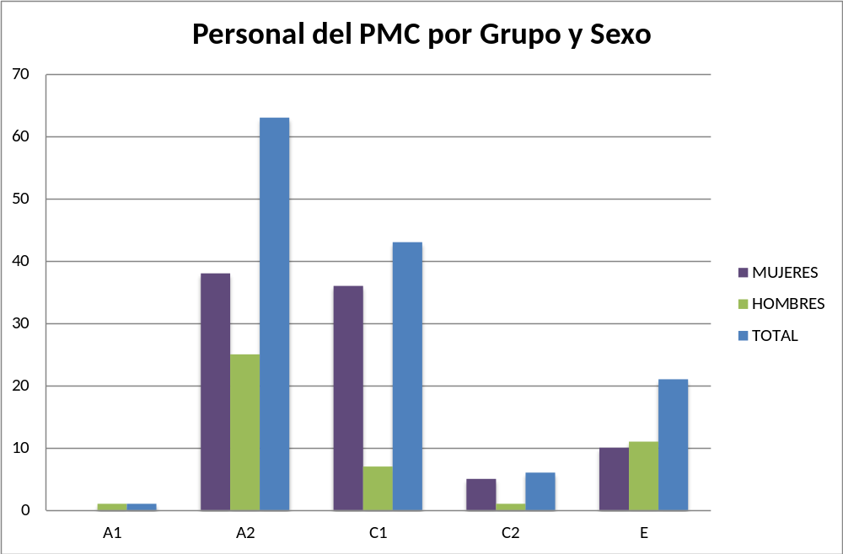

  - Retribuciones por Grupo y Sexo
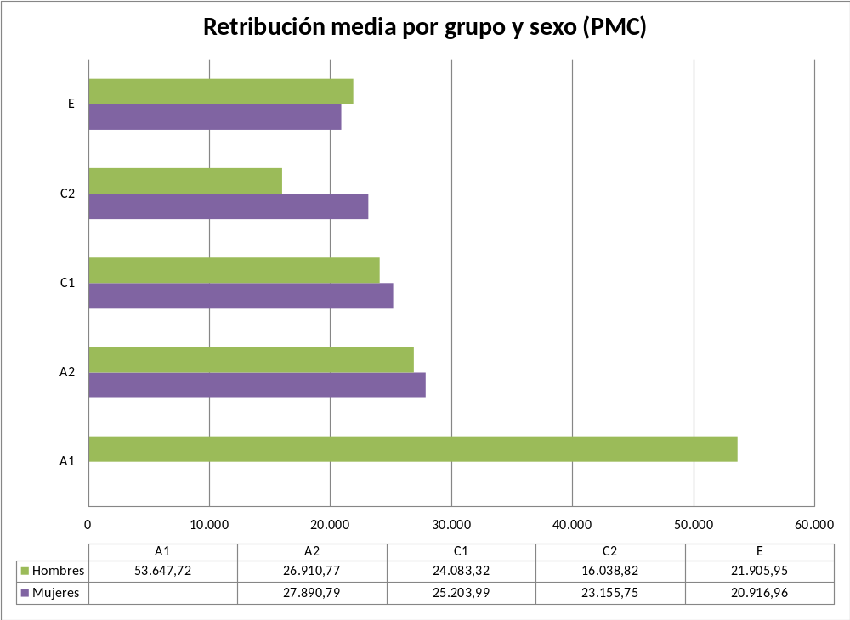
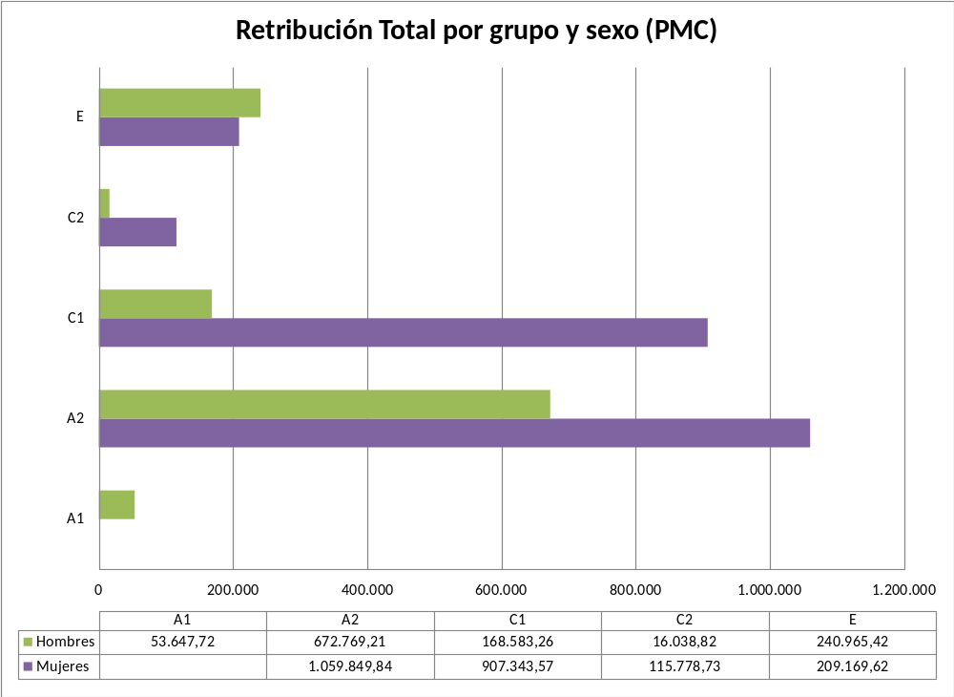

  - Distribución del personal por situación laboral y sexo

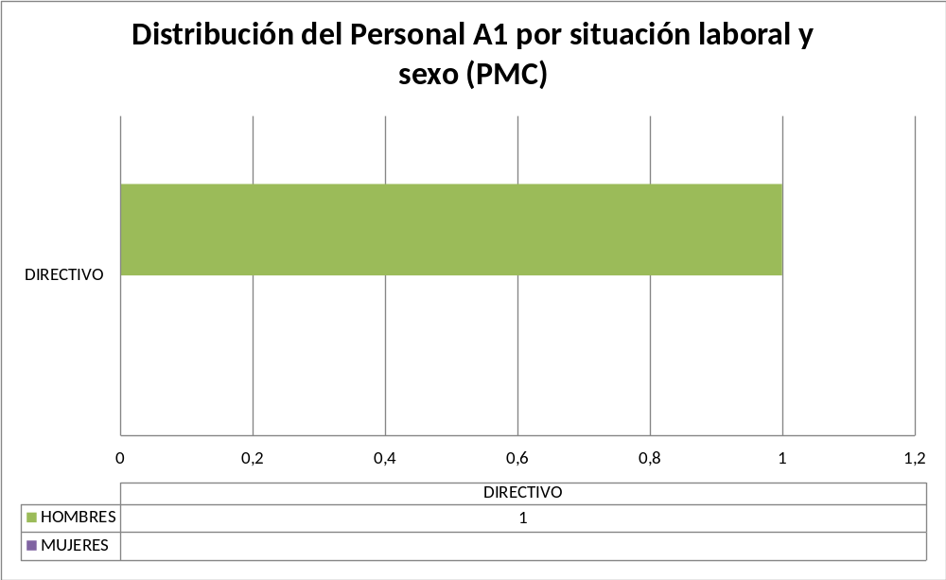

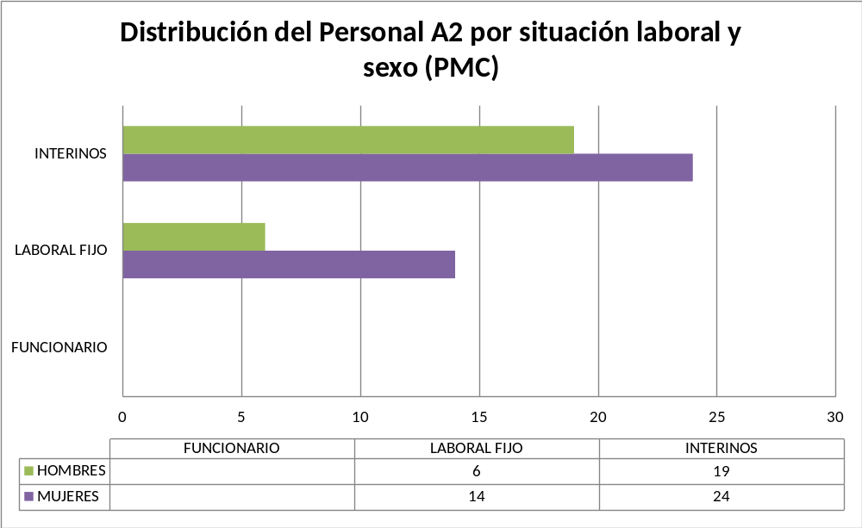

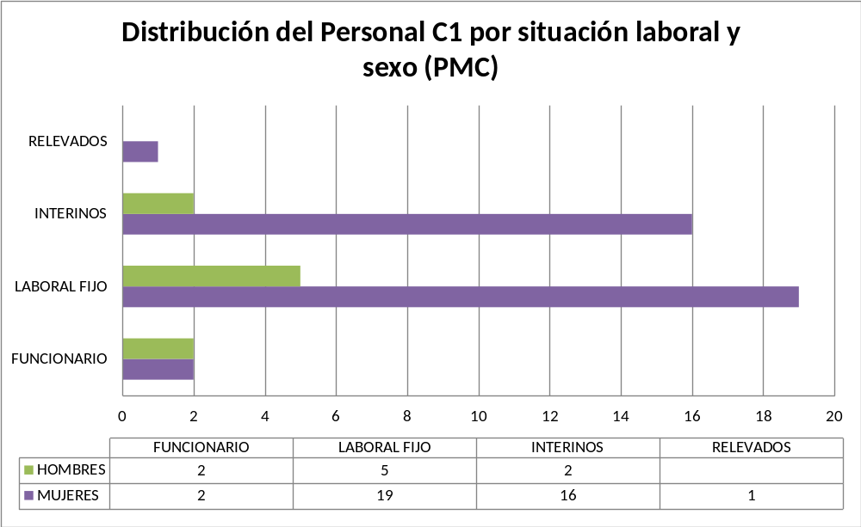

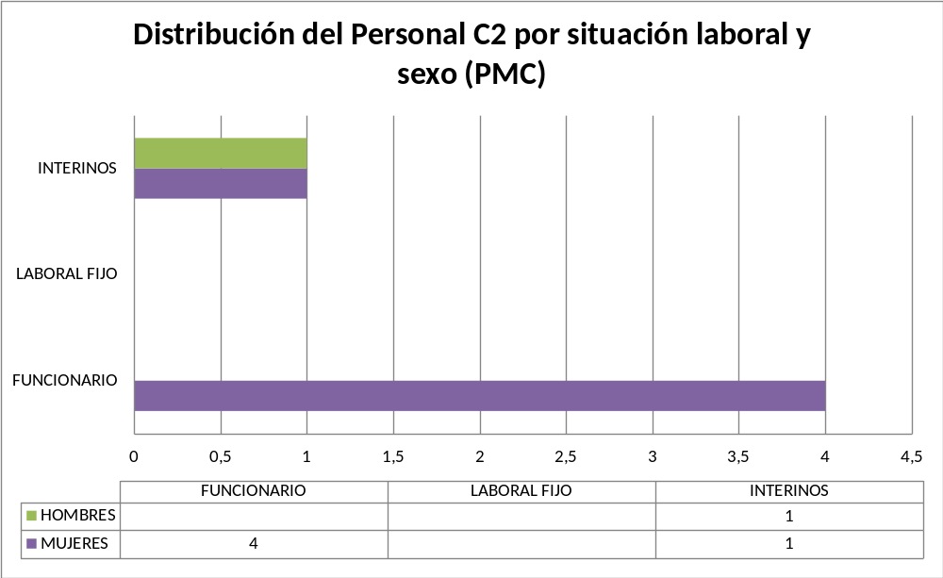

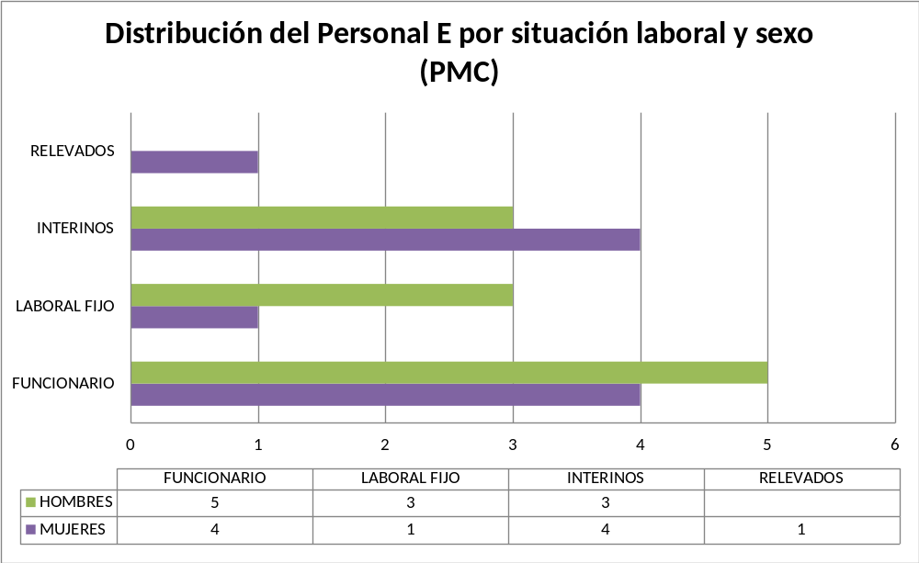

10.Análisis del personal del IMLS

10.1 Distribución del personal por grupo y sexo

PERSONAL IMLS POR GRUPOS Y SEXO
CATEGORÍA | MUJERES | HOMBRES | TOTAL
A1 |  | 2 | 2
A2 | 1 |  | 1
C1 | 1 | 1 | 2
C2 | 4 | 2 | 6
E | 205 | 14 | 219

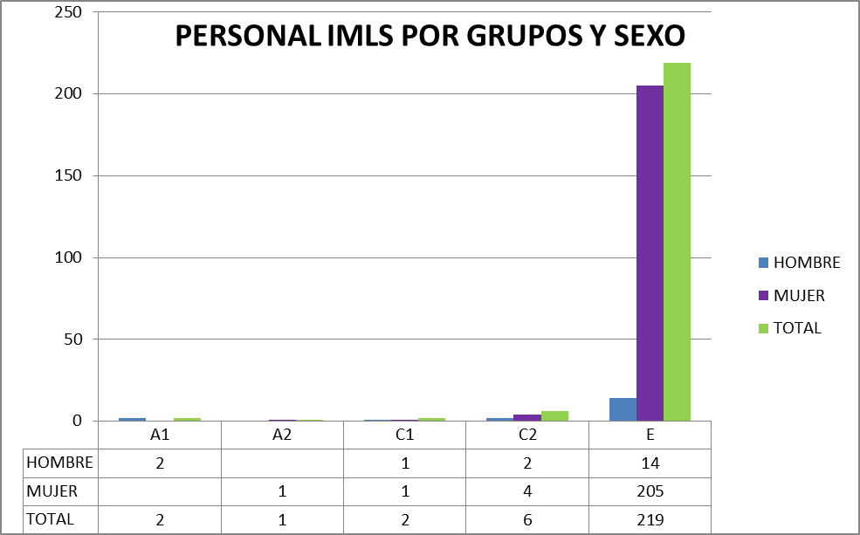

10.2 Retribuciones por Grupo y Sexo

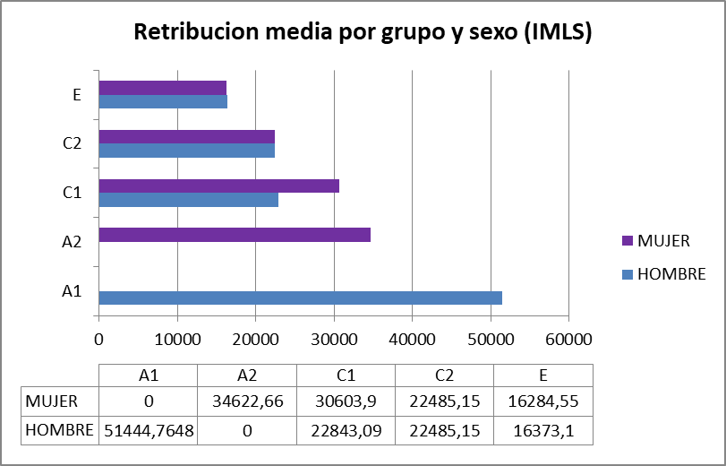

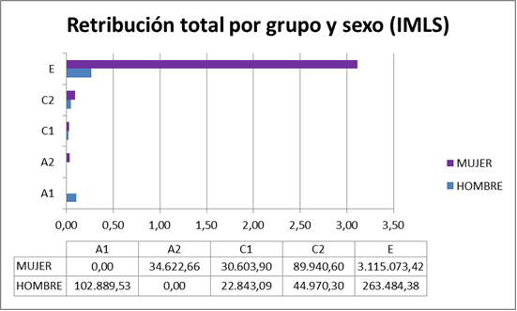

10.3. Distribución del personal por situación laboral y sexo

GRUPOS A1/A2
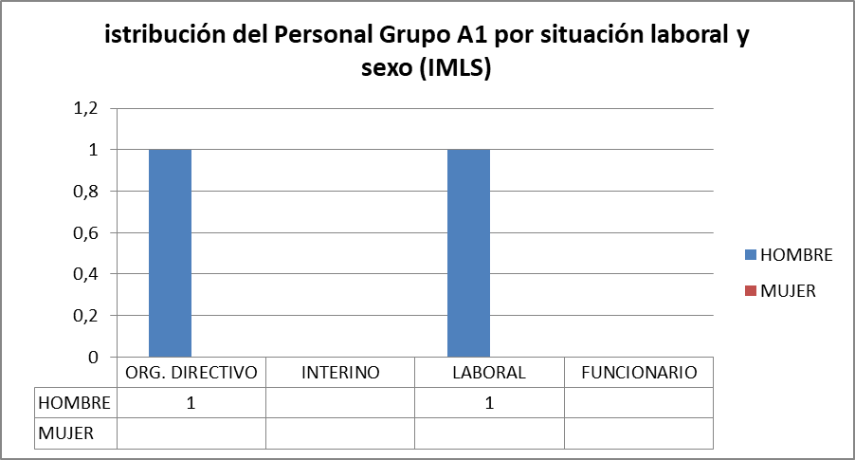

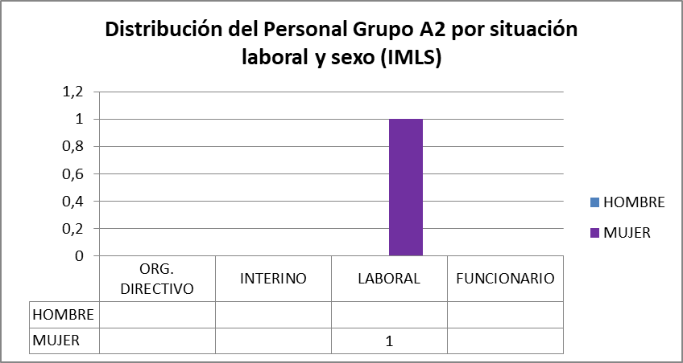

GRUPOS C1/ C2

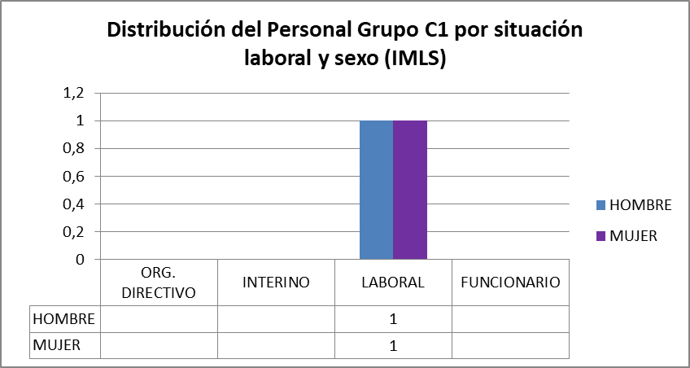

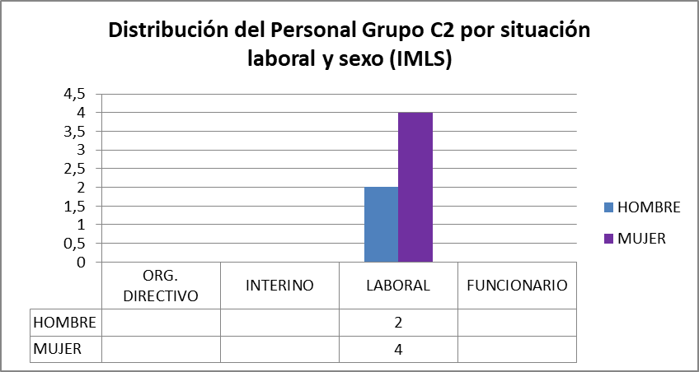

GRUPO E
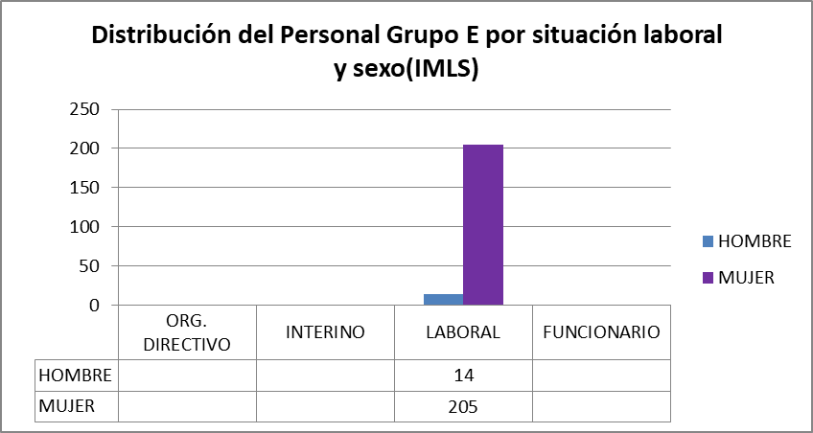

11. Análisis del personal del PMD

11.1 Distribución del personal por grupo y sexo

PERSONAL PMD POR GRUPOS Y SEXO
CATEGORÍA | MUJERES | HOMBRES | TOTAL
A1 | 1 | 2 | 3
A2 | 4 | 4 | 8
C1 | 10 | 20 | 30
C2 | 8 | 25 | 33
E | 12 | 8 | 20

11.2 Retribuciones por Grupo y Sexo

11.3 Distribución del personal por situación laboral y sexo
GRUPOS A1/A2

GRUPOS C1/ C2

GRUPO E

.-

12.CONCLUSIONES
Se exponen aquí las principales conclusiones realizadas a partir del diagnóstico elaborado consultando los datos del Departamento de Recursos Humanos y del Anuario Estadístico del Ayuntamiento de Fuenlabrada. Para determinar si existe composición equilibrada de mujeres y hombres en los diferentes aspectos abordados, se tomará el criterio establecido en la Disposición Adicional 1ª de la Ley Orgánica 3/2007, de 22 de marzo, para la igualdad efectiva de mujeres y hombres: “A los efectos de esta Ley, se entenderá por composición equilibrada la presencia de mujeres y hombres de forma que, en el conjunto a que se refiera, las personas de cada sexo no superen el sesenta por ciento ni sean menos del cuarenta por ciento”.
El Ayuntamiento de Fuenlabrada cuenta con un total de 1.634 empleados y empleadas, de los cuales 613 pertenecen a Patronatos y Organismos Autónomos: Cultura, Deportes C.I.F.E, O.T.A.F. e Instituto de la Limpieza. Se cuenta además con 45 personas como cargos electos y de confianza, haciendo un total de 1.679 empleados y empleadas.
- Acceso al empleo y contratación.
Dejando fuera los cargos electos y el personal de confianza, el Ayuntamiento y sus OOAA cuenta con 781 hombres y 853 mujeres, lo que representa un 47,8 de hombres y un 52,2 de mujeres, lo que puede decirse que es una composición bastante paritaria en términos generales.
En relación al total de efectivos de cada colectivo (funcionarios, personal laboral y personal directivo) el resultado en porcentaje sobre el total de la plantilla es el siguiente:
 | Hombres % | Mujeres %
Personal funcionario | 31,5 | 23,31
Personal laboral | 15,72 | 28,45
Órganos directivos | 0,48 | 0,42

Atendiendo a la composición de sexos por sectores, el mayor desequilibrio se encuentra en Policía, Bomberos, Trabajo Social, el colectivo de conductores, la rama administrativa y de limpieza, pudiéndose explicar este fenómeno en el contexto sociocultural, ya que las mujeres aún están en proceso de incorporación a determinadas profesiones que implican una actividad de riesgo, como las de policía o bombero/a, y al sector oficios que sigue siendo tradicionalmente masculino. Y a la inversa, existen ámbitos feminizados por su vinculación con tareas consideradas tradicionalmente femeninas; atención a las personas, intervención con familias, cuidados…etc., a los que los varones aún no se han incorporado. Es lo que se conocer como “segregación horizontal” del mercado de trabajo. Se pueden extraer los siguientes datos sobre sectores masculinizados y feminizados.

Policía | 88 % hombres
Bomberos | 100 % hombres
Trabajadoras sociales | 95 % mujeres
Conductores | 94 % hombres
Rama administrativa | 84 % mujeres
Limpieza | 93% mujeres

En cuanto al nivel de estudios requerido para el puesto de trabajo, nos encontramos con que hay un mayor número de concentración de mujeres en las Titulaciones Universitarias (superiores y medias), con un 62% dentro del grupo, lo que representa un 12% de la plantilla total. Los varones representan el 37% dentro del grupo, siendo un 7,3 % de la plantilla total. En cuanto al resto de grupos, las diferencias más significativas se encuentran en los grupos de E.G.B y asimilados, estando este grupo compuesto por el 70% de varones, y el porcentaje se repite en el grupo de certificado de escolaridad pero para el caso de las mujeres (69,5% mujeres dentro del grupo).
- Formación.
La oferta formativa ha ido creciendo paulatinamente a lo largo del tiempo, ofreciendo durante el año 2017 un total de 23 cursos en 11 áreas formativas. Realizaron formación un total de 424 personas, siendo el 67,9% mujeres, de los sectores mayoritariamente de policía (23% mujeres formadas frente a 76% varones), cultura (87% mujeres frente a 12,5% varones) y urbanismo ( 60,5% mujeres frente a 39,4 varones). Destacar que prácticamente toda la oferta formativa se realiza on-line (sólo un curso se realizó presencial).
Por grupo profesional, la gran mayoría han sido de los grupos de administración donde el 94% de las personas que han participado en la formación de este grupo han sido mujeres, policía donde el 15% han sido mujeres, técnicos/as medios y superiores siendo el 61% mujeres, agrupaciones profesionales 76% mujeres y conserjes/as donde el 81% han sido mujeres dentro de este grupo profesional.
- Conciliación de la vida personal y familiar.
No se disponen de datos actualizados en cuanto a la utilización de la flexibilización del tiempo de trabajo. Según artículo 37. “CRITERIOS DE ORDENACIÓN DE HORARIOS Y DISTRIBUCIÓN DE LA JORNADA”, del Acuerdo Colectivo de Condiciones Comunes de Empleado y Empleadas público/as del Ayuntamiento de Fuenlabrada y sus OO.AA. en la redacción que resulta del texto consolidado del 29 de Octubre de 2018, “Se considera horario ordinario de mañana la jornada de 8:00 a 15:00 h, estableciéndose una tiempo flexible entre las 7:30 y las 8:30 y entre las 14:30 y las 15:30 de lunes a viernes que garantice un horario fijo presencial de 8:30 a 14:30”.
“Como horario ordinario de tarde la jornada es de 15:00 a 22:00 h (salvo en el IMLS-P cuya jornada ordinaria de tarde se extiende hasta las 23:00 h), estableciéndose un tiempo flexible entre las 14:30 y las 15:30 y entre las 21:30 y las 22:30, que garantice un horario fijo presencial de 15:30 a 21:30. No obstante se establece un tiempo flexible entre las 14:30 y las 15:30 y entre las 21:30 y las 22:30”.
Estas medidas de flexibilización horaria que regula el citado Acuerdo Colectivo se establecen en aquellos departamentos que organizativamente son posibles con la autorización de la Dirección de RRHH.
La tendencia social es que exista un desequilibrio importante en la solicitud y disfrute de los permisos y licencias vinculados a la conciliación de la vida profesional y familiar, en especial los que suponen una reducción salarial (reducción de jornada, excedencia por cuidado de familiar), de modo que las solicitantes y beneficiaras de las medidas son en su mayoría mujeres. Sería importante para este punto realizar una encuesta sobre necesidades específicas de la plantilla y recoger los datos de manera sistemática para tener un conocimiento más profundo del tema.
- Salud laboral.
A partir de la memoria de siniestralidad laboral del 2017 elaborada por RRHH se han extraído los siguientes datos que aparecen.
De un total de 172 accidentes laborales, el 64% fueron de varones y el 35% de mujeres. De ellos la mitad aproximadamente en uno y otro sexo terminaron en baja laboral.
Por departamentos los que cuentan con mayor siniestralidad laboral son policía y medio ambiente, suponiendo en conjunto el 47% del total de los accidentes laborales.
 | % del total
POLICÍA | 19%
MEDIO AMBIENTE | 28%

La causa más común de accidente laboral es la de sobreesfuerzo físico y golpe contra, suponiendo el 45 % del total de accidentes laborales.

